**T.C.**

**AVCILAR KAYMAKAMLIĞI**

**AVCILAR SAİDE ZORLU MESLEKİ VE TEKNİK**

**ANADOLU LİSESİ MÜDÜRLÜĞÜ**



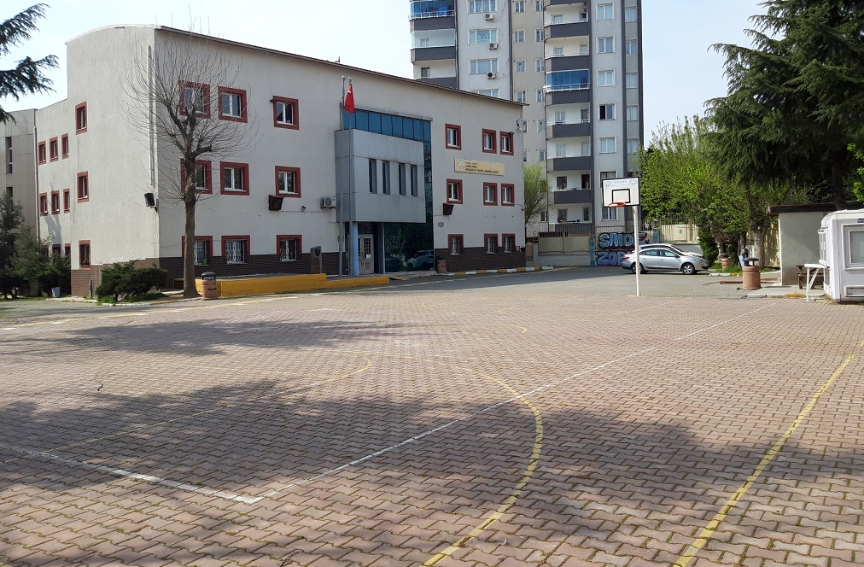

**2024-2028**

**STRATEJİK PLANI**



**Efendiler, artık vatan imar istiyor,**

**refah istiyor, ilim, marifet, medeniyet, hür fikir, hür zihniyet istiyor.**

**Mustafa Kemal ATATÜRK**

**Okul/Kurum Bilgileri**

|  |  |  |  |  |  |  |  |
| --- | --- | --- | --- | --- | --- | --- | --- |
| **İli: İSTANBUL** | | | | | **İlçesi: AVCILAR** | | |
| Adres: | Ambarlı mh. Reşitpaşa cd. Ihlamur yolu yanı sk. No:123/1 Avcılar | | | Coğrafi Konum (link): | | | <https://goo.gl/maps/MhtNr5UG3kD2>  40°58'53.7"N 28°42'40.9"E  <https://www.google.com/maps/@40.9815824,28.7103838,18z?entry=ttu> |
| Telefon Numarası: | (212) 6959497 | | | Faks Numarası: | | | 212 5098593 |
| e- Posta Adresi: | 750335@meb.k12.tr | | | Web sayfası adresi: | | | http://saidezorlu.meb.k12.tr |
| Kurum Kodu: | **750335** | | | Öğretim Şekli: | | | (Tam Gün) |
| Okulun Hizmete Giriş Tarihi : **1998-1999** | | | | Toplam Çalışan Sayısı | | | 91 |
| Öğrenci Sayısı: | | Kız | 492 | Öğretmen Sayısı | | Kadın | 43 |
| Erkek | 1105 | Erkek | 28 |
| Toplam | 1597 | Toplam | 71 |
| Derslik Başına Düşen Öğrenci Sayısı | | | 35 | Şube Başına Düşen Öğrenci Sayısı | | | 35 |
| Öğretmen Başına Düşen Öğrenci Sayısı | | | 22 | Şube Başına 30’dan Fazla Öğrencisi Olan Şube Sayısı | | | 30 |
| Öğrenci Başına Düşen Toplam Gider Miktarı | | | 1200 | Öğretmenlerin Kurumdaki Ortalama Görev Süresi | | | 12 YIL |
| **Tablo 1: Okul/Kurum Bilgileri** | | | | | | | |

**SUNUŞ**

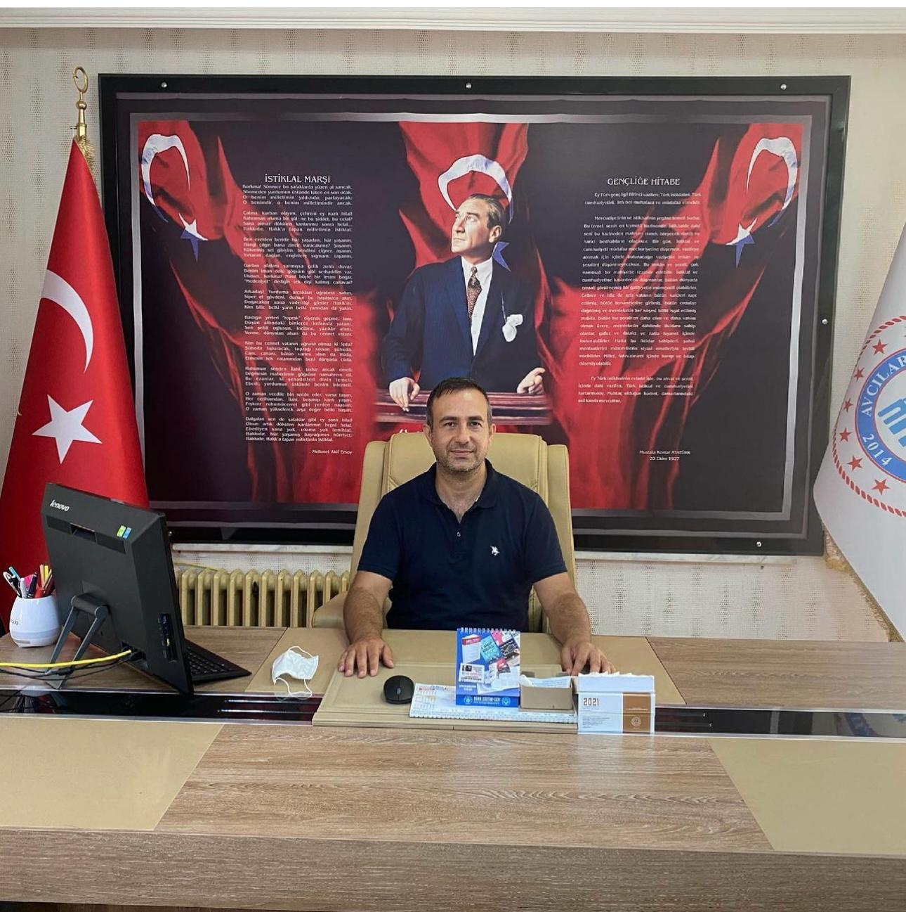

Meslek liselerinin genel amaçları, iş yerlerinin çeşitli alanlarda ihtiyaç duyduğu ara elemanları yetiştirmek, bunun yanında bir üst yükseköğretim kurumları için öğrencileri hazırlamaktır. Bir ulusun kalkınmasındaki en önemli etken, çağdaş bir eğitim yapısına sahip olmaktır. Gelişmiş ülkelerde uzun yıllardır sürdürülmekte olan kaynakların rasyonel bir şekilde kullanımı, eğitimde stratejik planlamayı zorunlu kılmıştır.

Kurum olarak bizlerden beklenen işlevleri yerine getirebilmek için; istekli, azimli, gönüllü ve inanan arkadaşlarımızdan oluşturduğumuz stratejik planlama ekibimiz, okulumuzun güçlü ve zayıf yönlerini, tehditlerimizin ve fırsatlarımızın neler olduğu konusunda durum analizini yaparak yol haritamızı çıkartmıştır.

Stratejik Planlama ekibimiz bugün nerede olduğumuzu, nereye varmak istediğimizi, hedeflerimize nasıl ve nelerle ulaşacağımızın daha açık bir şekilde ve ortak aklın sonucu olarak algılayarak hedef ve stratejilerini belirleyerek, uygulama stratejileri ile kurumun gelişimine odaklanmıştır.

Bugün artık stratejik düşünmenin, stratejik yol almanın önemini kavrıyoruz. Bu düşünce ile toplumun taleplerine karşı duyarlı, katılımcılığa önem veren, hedef ve önceliklerini netleştirmiş, hesap veren, şeffaf ve etkin bir kurum yapılanmasının gereği olarak Stratejik Yönetim yaklaşımı benimsenmiştir.

Okulumuzda hazırlanan bu planın başarıya ulaşmasında, farkındalık ve katılım ilkesi önemli bir rol oynayacaktır. Bu nedenle çalışmanın gerçekleştirilmesinde emeği geçen stratejik planlama ekibi başta olmak üzere tüm paydaşlarımıza teşekkür eder, çalışmalarında başarılar dilerim.

|  |
| --- |
| **COŞKUN BODUR**  **Okul Müdürü** |

KONU SAYFA NO

1. GİRİŞ VE STRATEJİK PLANIN HAZIRLIK SÜRECİ 7
   1. Strateji Geliştirme Kurulu ve Stratejik Plan Ekibi 7
   2. Planlama Süreci 8
2. DURUM ANALİZİ 10
   1. Kurumsal Tarihçe 11
   2. Uygulanmakta Olan Planın Değerlendirilmesi 12
   3. Mevzuat Analizi 13
   4. Üst Politika Belgelerinin Analizi 15
   5. Faaliyet Alanları ile Ürün ve Hizmetlerin Belirlenmesi 16
   6. Paydaş Analizi 17
   7. Okul İçi Analiz 25
      1. Teşkilat Yapısı 25
      2. İnsan Kaynakları 27
      3. Teknolojik Düzey 32
      4. Mali Kaynaklar 33

2.7.5 İstatistiki Veriler 34

* 1. Dış Çevre Analizi (PESTLE) 39
  2. Güçlü ve Zayıf Yönler ile Fırsatlar ve Tehditler (GZFT) Analizi 40
  3. Tespit ve İhtiyaçların Belirlenmesi 43

1. GELECEĞE BAKIŞ 45
   1. Misyon 45
   2. Vizyon 45
   3. Temel Değerler 45
2. AMAÇ, HEDEF VE STRATEJİLERİN BELİRLENMESİ 47
   1. Amaçlar 47
   2. Hedefler 47
   3. Performans Göstergeleri 47
   4. Stratejilerin Belirlenmesi 49
   5. Maliyetlendirme 61
3. İZLEME VE DEĞERLENDİRME 63

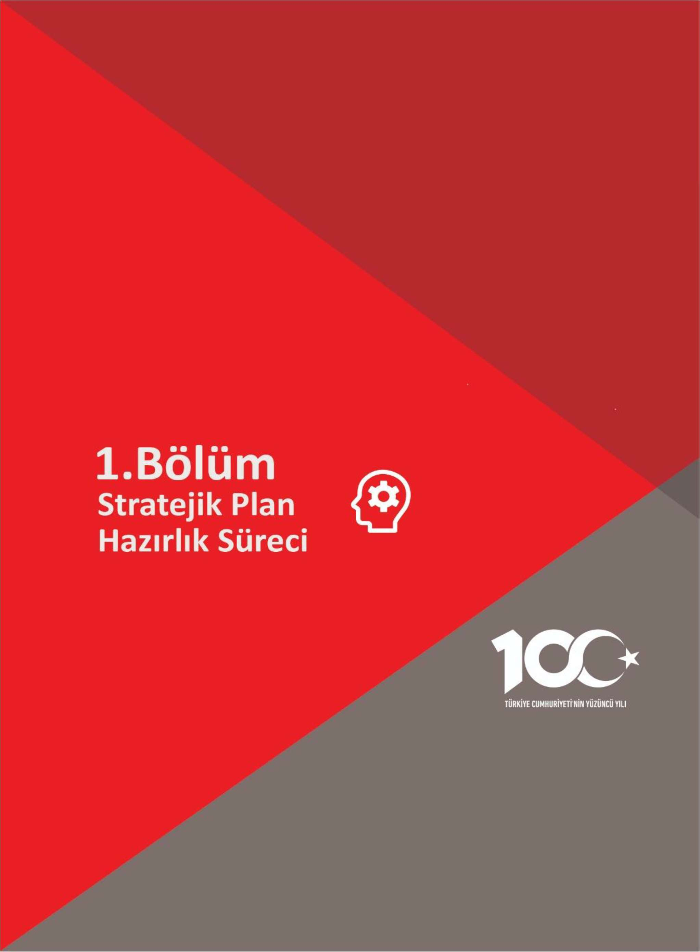

# GİRİŞ VE STRATEJİK PLANIN HAZIRLIK SÜRECİ

## Strateji Geliştirme Kurulu ve Stratejik Plan Ekibi

Strateji Geliştirme Kurulu: Okul Müdürünün başkanlığında, bir okul müdür yardımcısı, bir öğretmen, Okul Aile Birliği Başkanı ve Okul Aile Birliği Yönetim Kurulu üyesi bir kişiyle birlikte beş kişiden oluşur.

Stratejik Plan Ekibi: Okul Müdürü tarafından görevlendirilen ve üst kurul üyesi olmayan müdür yardımcısı başkanlığında, belirlenen öğretmenler ve gönüllü velilerden oluşur.

|  |  |
| --- | --- |
| **Strateji Geliştirme Kurulu Bilgileri** | |
| **Adı Soyadı** | **Unvanı** |
| Coşkun BODUR | Okul Müdürü |
| Hasan Barış BEŞİR | Müdür Yardımcısı |
| Ahmet YAZICI | Alan Şefi |
| Ramazan AKGÜL | Okul Aile Birliği Yönetim Kurulu Üyesi |
| Şacide Şengöz ÖRNEK | Okul Aile Birliği Başkanı |
| **Tablo 2: Strateji Geliştirme Kurulu** | |

|  |  |
| --- | --- |
| **Stratejik Plan Ekibi Bilgileri** | |
| **Adı Soyadı** | **Unvanı** |
| Hasan Barış BEŞİR | Müdür Yardımcısı |
| Ahmet YAZICI | Alan Şefi |
| Tolga KARADENİZ | Öğretmen |
| Farika ÇAKAN | Öğretmen |
| Ebru KAYALI | Öğretmen |
| Kayacan Ufuk BİLİK | Öğretmen |
| **Tablo 3: Stratejik Plan Ekibi Bilgileri** | |

## Planlama Süreci:

*2024-2028 dönemi stratejik plan hazırlanma süreci Strateji Geliştirme Kurulu ve Stratejik Plan Ekibi’nin oluşturulması ile başlamıştır. Ekip tarafından oluşturulan çalışma takvimi kapsamında ilk aşamada durum analizi çalışmaları yapılmış ve durum analizi aşamasında, paydaşlarımızın plan sürecine aktif katılımını sağlamak üzere paydaş anketi, toplantı ve görüşmeler yapılmıştır. Durum analizinin ardından geleceğe yönelim bölümüne geçilerek okulumuzun/kurumumuzun amaç, hedef, gösterge ve stratejileri belirlenmiştir.*

*Ülkemizde ilerleme ve muasır medeniyetleri geçme önemli bir hedeftir. Bu hedefe ulaşabilmek için devlet ve vatandaş olarak günümüzde eğitimin önemini kavramayan kimse kalmamıştır. Türk Milli Eğitiminin uygulayıcı unsurları öğretmenler olarak paydaşlarımızla birlikte okulumuzda mevcut fiziki ortamları ve eğitim kalitesini artırabilmek için var gücümüzle çalışıyoruz.*

*Çalışmalarımızda bizim için iki büyük sonuç vardır: Türkiye’nin medeni dünyada layık olduğu yerini alması, milli benliğine bağlı olarak yetişmiş Türk gençliği.*

***Avcılar Saide Zorlu Mesleki ve Teknik Anadolu Lisesi***

***Stratejik Plan Ekibi***

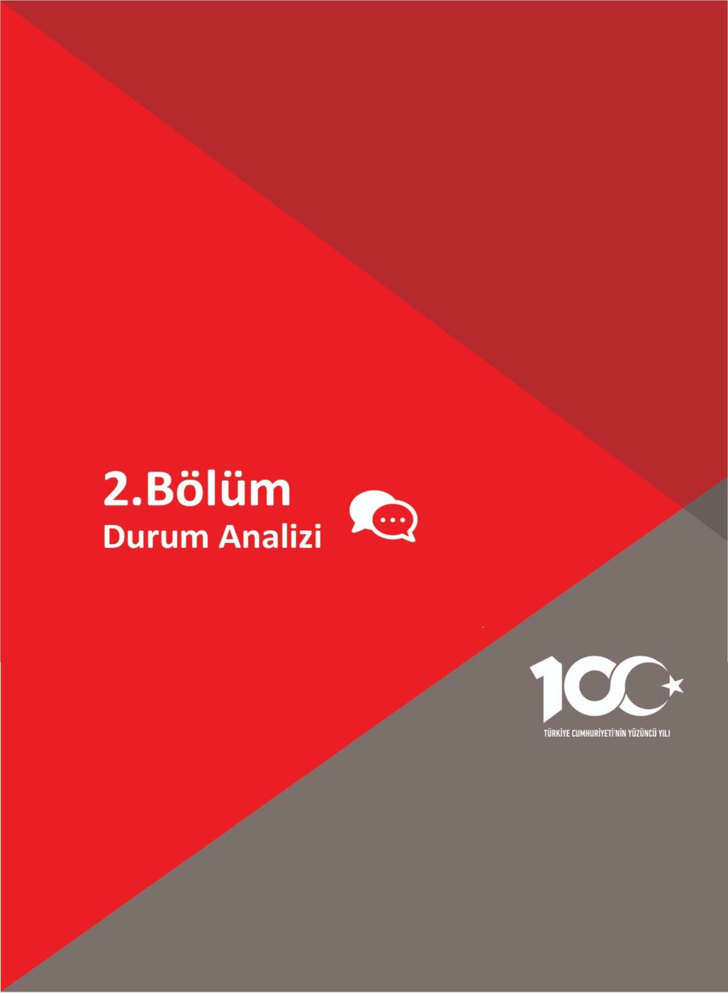

1. **DURUM ANALİZİ**

Stratejik planlama sürecinin ilk adımı olan durum analizi, okulumuzun “neredeyiz?” sorusuna cevap vermektedir. Okulumuzun geleceğe yönelik amaç, hedef ve stratejiler geliştirebilmesi için öncelikle mevcut durumda hangi kaynaklara sahip olduğu ya da hangi yönlerinin eksik olduğu ayrıca, okulumuzun kontrolü dışındaki olumlu ya da olumsuz gelişmelerin neler olduğu değerlendirilmiştir. Dolayısıyla bu analiz, okulumuzun kendisini ve çevresini daha iyi tanımasına yardımcı olacak ve stratejik planın sonraki aşamalarından daha sağlıklı sonuçlar elde edilmesini sağlayacaktır.

*Durum analizi bölümünde, aşağıdaki hususlarla ilgili analiz ve değerlendirmeler yapılmıştır:*

* *Kurumsal tarihçe*
* *Uygulanmakta olan planın değerlendirilmesi*
* *Mevzuat analizi*
* *Üst politika belgelerinin analizi*
* *Faaliyet alanları ile ürün ve hizmetlerin belirlenmesi*
* *Paydaş analizi*
* *Kuruluş içi analiz*
* *Dış çevre analizi (Politik, ekonomik, sosyal, teknolojik, yasal ve çevresel analiz)*
* *Güçlü ve zayıf yönler ile fırsatlar ve tehditler (GZFT) analizi*
* *Tespit ve ihtiyaçların belirlenmesi*

## Kurumsal Tarihçe

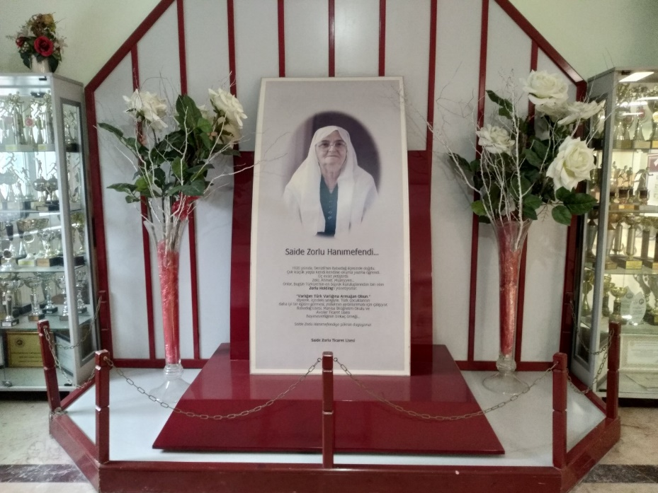

*Saide  Zorlu  Mesleki ve Teknik Anadolu Lisesi hayırsever Zorlu Holdingin sahibi işadamı Ahmet Nazif Zorlu Tarafından annesi Saide Zorlu Hanımefendi adına yaptırılmış olup, 1998-1999 Eğitim Öğretim yılında 400 öğrenci ile eğitim ve öğretime açılmıştır. İlk mezunlarını 2000-2001 eğitim öğretim yılında veren okulumuz şimdiye kadar 22 kez mezun vermiştir. Okulumuz ilk açıldığında Muhasebe ve Finansman Alanı, Bilgisayarlı Muhasebe ve Dış Ticaret dallarında eğitim vermekte iken 2006-2007 eğitim öğretim yılından itibaren Bilişim Teknolojileri ve Pazarlama ve Perakendecilik Alanlarında 2014-2015 Eğitim öğretim yılı itibariyle de Büro Yönetimi alanında  da eğitim vermeye başlamış olup ilk Büro öğrencileri 2017-20108 de mezun olabilecektir.*

*Okulumuzun yeri, ulaşım kolaylığı ve yakın çevrede meslek lisesinin bulunmaması, meslek lisesi mezunlarının genel lise mezunlarına oranla iş istihdamının kolay olması, okul öğretmen kadrosunun genç, dinamik ve başarıl olması ve okul-aile işbirliğinin güçlü olmasından dolayı çevrede oldukça talep görmeye başlamış ÖSS katsayı farkının da ortadan kalkmasıyla ilk sıralarda tercih edilen bir okul olmasına sebep olmuştur.*

*Okulda tam gün tam yıl projesi kapsamında açık lise uygulamasına geçilmiş olup, hafta içi Pazartesi, Salı, Çarşamba .Perşembe ve Cuma akşamları da eğitim öğretim yapılmaktadır. Ayrıca Ekim - 2023 itibariyle Avcılar Mesleki Eğitim Merkezinin de bünyemize katılması nedeniyle MESEM eğitimi de okulumuzda 6 sınıfta yapılmaktadır.*

*Okulumuzda toplam 35 derslik, 6 bilgisayar laboratuvarı, 1 konferans salonu, 1 Fen laboratuvarı, 1 kapalı spor salonu, 1 kantin, 3 rehberlik servisi, 1 Müdür Başyardımcısı, 7 Müdür Yardımcısı, 1 arşiv odası, 2 memur odası, 1 bilgi işlem odası, 1 kütüphane, 1 basketbol sahası bulunmaktadır. Okulumuz doğalgaz sistemiyle ısıtılmaktadır. Şehir suyundan faydalanılmaktadır. Okulumuzun etrafı demir parmaklıklarla çevrelenmiş olup giriş ve çıkışta güvenlik kontrolleri yapılmaktadır.*

*Okulumuz kurucu müdürlüğünü Asım ONAY yapmıştır. Sırasıyla Ahmet ESER, Mustafa Kemal ÖZCAN, Lütfü ALKAN, Mehmet Mahfuz GÖNÜLLÜ . Asım ONAY ve Şükran ŞATLI KOCAMAN Müdürlük görevini yürütmüşlerdir. 2014 Yılından itibaren Müdürlük görevini Dursun YILDIRIM yürütmüş ve 2023 yılı Temmuz ayında emekli olması nedeniyle görevi sona ermiştir. Avcılar Mesleki Eğitim Merkezi ile Hukuki birleşmeye giden bakanlığımızın kararı neticesinde Avcılar MESEM'in tüm kadroları ile birlikte Okulumuz bünyesine ilave edilmesi neticesinde Kurum Müdürü Coşkun BODUR okulumuzun Ekim 2023 itibariyle Müdürlük görevini üstlenmiş oldu.*

<https://saidezorlu.meb.k12.tr/icerikler/okulumuzun-tarihcesi_4621491.html>

* 1. **Uygulanmakta Olan Stratejik Planın Değerlendirilmesi.**

**2019-2023 Dönemi Stratejik Planın Değerlendirilmesi**

2019-2023 Stratejik Planı okulun mevcut durumu kapsamındaki istatiksel verileri (okul künyesi ,çalışan bilgileri, bina ve alanlar, sınıf ve öğrenci bilgileri, donanım ve teknolojik kaynaklarımız, gelir gider bilgisi), Memnuniyet Anketleri ,GZFT analizi, gelişim ve sorun alanları temalarını içermektedir. Planda yer alan hedefleri gerçekleştirmek için belirlenen tedbir ve stratejilerin tamamına yakını uygulanmıştır. Plan dönemi sona ermiş olup performans göstergelerinin büyük çoğunluğunda hedeflere makul düzeyde ulaşılmıştır. Ulaşılmayan hedeflere neden ulaşılmadığı konusunda ilgili sorunlar tespit edilerek gelecek stratejik planda gerekli tedbir ve politikaların alınması hedeflenmektedir. 2019-2023 stratejik planından elde edilen veriler doğrultusunda eğitim ve öğretim hedeflerini destekleyecek çalışmalara ağırlık verilmesi, mesleki eğitim veren bir kurum olduğumuz için öğrencilerin okul hayatı sonrasında mesleki takiplerinin yapılması, okul içerisinde öğretimi engelleyen disipline yönelik olumsuz davranışların azaltılması için verilerin incelenmesi devamsız öğrencilerimizin daha ciddi tedbirler alınarak ve takip edilerek eğitim kurumumuza devamlılığı sağlanması, öğrencilerimizin okuma alışkanlıklarının geliştirilmesi, okulumuz son sınıf öğrencilerinin staj ile başlayan çalışma hayatlarının takibi ve üniversite sınavına yönelik çalışmalarının desteklenmesi konularında özellikle çalışmalar yapılmasına ve takibin sağlanmasına yönelik çalışmalar planlanmıştır. Özellikle yabancı dil eğitimine yönelik tedbirlerin alınması sağlanmış. Bu hususta öğretmenlerle işbirliği içerisinde çalışmalar yürütülmüştür. Etkin bir rehberlik anlayışıyla, öğrencilerimizi ilgi ve becerileriyle orantılı bir şekilde üst öğrenime veya istihdama hazır hale getiren daha kaliteli bir kurum yapısına geçilecektir. Üniversite yerleşim oranlarının arttırılmasına yönelik akademik çalışmalar arttırılacaktır. Stratejik plan doğrultusunda okul kültürünü en üst seviyeye ulaştırmak hedeflenmiştir.

## Yasal Yükümlülükler ve Mevzuat Analizi

Mevzuat analizi başlığı altında Milli Eğitim Bakanlığı ve Ortaöğretim mevzuatı incelenmiştir. İncelenen mevzuat çerçevesinde, okulumuz faaliyet alanı kapsamında olan ve önümüzdeki 5 yıllık sürede ulaşılması öngörülen amaç ve hedeflere dayanak oluşturan mevzuat hükümlerine durum analizi raporunda ayrıntılı olarak yer verilmiştir.

Orta öğretim çağındaki öğrencileri bedenî, zihnî, ahlaki, manevî, sosyal ve kültürel nitelikler yönünden geliştiren ve insan haklarına dayalı toplum yapısının ve küresel düzeyde rekabet gücüne sahip ekonomik sistemin gerektirdiği bilgi ve becerilerle donatarak geleceğe hazırlamak; eğitim ve öğretim programlarını uygulamak; öğretmen ve öğrencilerin eğitim ve öğretim hizmetlerini bu çerçevede yürütmek ana görevimizdir.

Eğitim sistemimizin temel amacı değerlerimiz ve yetkinliklerle bütünleşmiş bilgi, beceri ve davranışlara sahip bireyler yetiştirmektir. Bilgi, beceri ve davranışlar, öğretim programlarıyla kazandırılmaya çalışılırken değerlerimiz ve yetkinlikler bu bilgi, beceri ve davranışların arasındaki bütünlüğü kuran bağlantı ve ufuk işlevi görmektedir.

Değerlerimiz toplumumuzun millî ve manevi kaynaklarından gelen dünden bugüne ulaşmış ve yarınlarımıza aktaracağımız öz mirasımızdır. Yetkinlikler ise bu mirasın hayata ve insanlık ailesine katılmasını ve katkı vermesini sağlayan eylemsel bütünlüklerimizdir.

Toplumların teknoloji çağından bilgi çağına doğru geçmesiyle son yıllarda meydana gelen bilimsel, teknolojik, sosyal değişim ve gelişmeler ekseninde toplumun geleceğin üyelerinden beklentileri de farklılaşmıştır. Bu gelişme ve ilerlemeler öğrencilere temel bilgi ve becerilerin yanı sıra eleştirel düşünme, özgün düşünme, araştırma yapma, sorun çözme gibi bilişsel; toplumsal ve kültürel katılım, girişimcilik, iletişim kurma, empati kurma gibi sosyal; öz denetim, öz güven, kararlılık, liderlik gibi kişisel yeterlilik ve becerilerin kazandırılmasını zorunlu kılmaktadır.

Öğrencilerin hem ulusal hem de uluslararası düzeyde; kişisel, sosyal, akademik ve iş hayatlarında ihtiyaç duyacakları beceri yelpazeleri olan yetkinlikler Türkiye Yeterlilikler Çerçevesi’nde (TYÇ) belirlenmiştir. TYÇ sekiz anahtar yetkinlik belirlemekte ve aşağıdaki gibi tanımlamaktadır:

1. Ana dilde iletişim.
2. Yabancı dillerde iletişim.
3. Matematiksel yetkinlik ve bilim/teknolojide temel yetkinlikler.
4. Dijital yetkinlik:
5. Öğrenmeyi öğrenme.
6. Sosyal ve vatandaşlıkla ilgili yetkinlikler:
7. İnisiyatif alma ve girişimcilik.
8. Kültürel farkındalık ve ifade.

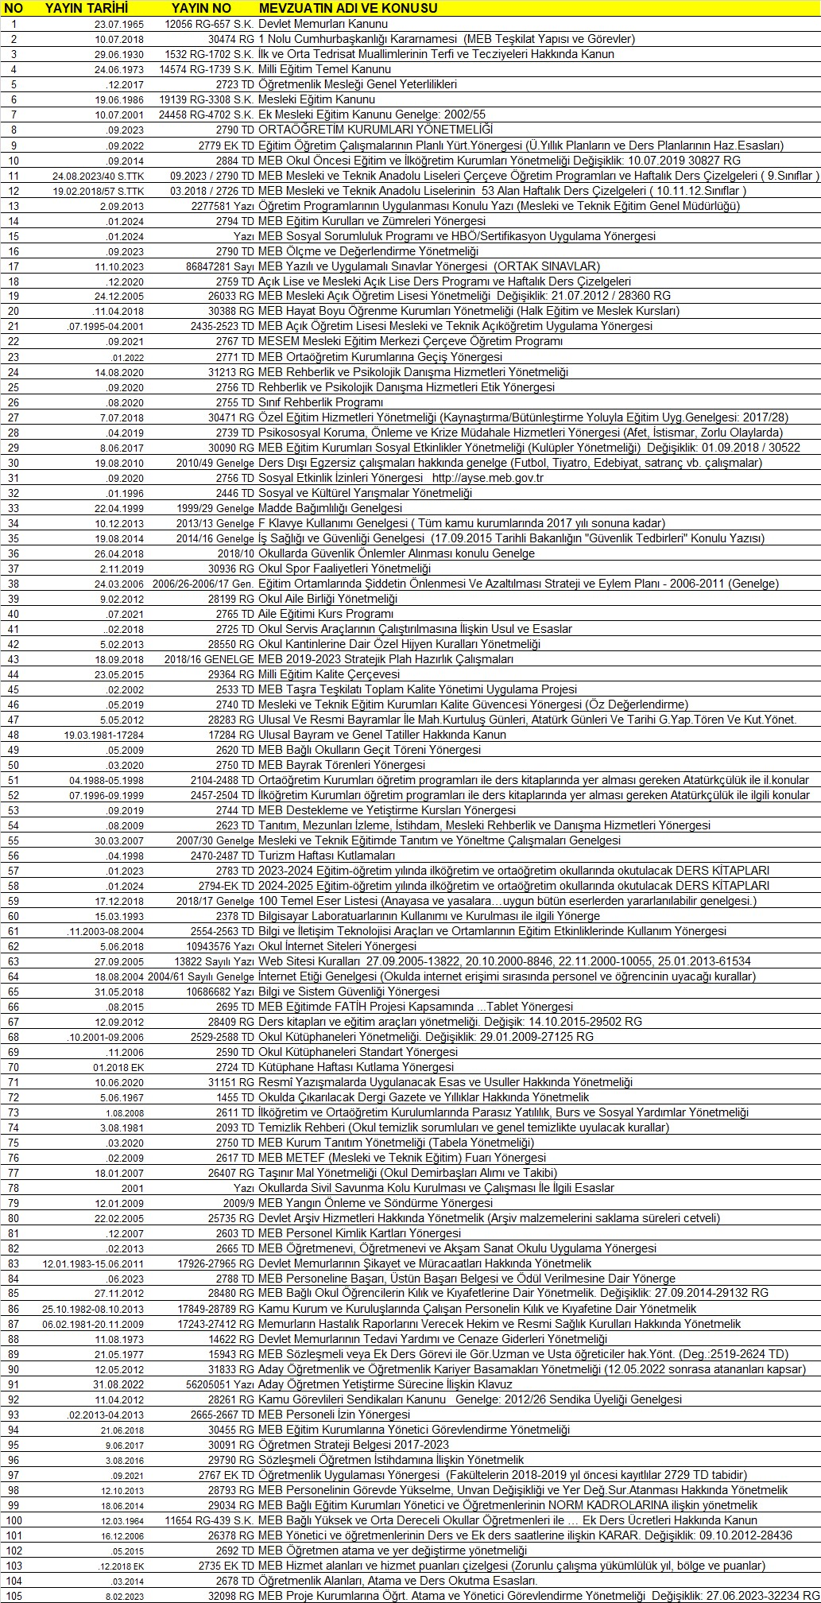

* 1. **Üst Politika Belgeleri Analizi**

Okulumuzun görev ve sorumluluk yükleyen amir hükümlerin tespit edilmesi için tüm üst politika belgeleri ayrıntılı olarak taranmış ve bu belgelerde yer alan politikalar incelenmiştir. Analiz edilen belgelerden okulumuz 2024-2028 Stratejik Planı’nın stratejik amaç, hedef, performans göstergeleri ve stratejileri hazırlanırken yararlanılmıştır.

Üst politika belgeleri:

* 12. Kalkınma Planı
* Cumhurbaşkanlığı Programı,
* Orta Vadeli Program,
* Cumhurbaşkanlığı Yıllık Programı,
* Millî Eğitim Bakanlığı Stratejik Planı,
* İl Millî Eğitim Müdürlüğü Stratejik Planı,
* İlçe Millî Eğitim Müdürlüğü Stratejik Planı,
* İstanbul Büyükşehir Belediyesi Stratejik Planı.

|  |  |  |
| --- | --- | --- |
| **Üst PolitikaBelgesi** | **İlgili Bölüm/Referans** | **Verilen Görevler/İhtiyaçlar** |
| **MEB 2024-2028**  **Stratejik Planı** | Engellilerin Toplumsal Hayata Katılımı ve Özel Eğitim  Hayat Boyu Öğrenme Ortaöğretim  Ölçme, Seçme ve Yerleştirme | 3 Hedef  5 Hedef  5 Hedef  1 Hedef |
| **Milli Eğitim Kalite Çerçevesi** | Eğitim ve Öğretim Hizmetlerinin Niteliği | Öğrenci temel öğrenme kazanımlarının edinilmesinde doğrudan etkiye sahip beşeri, malî ve fiziksel alt yapı, Hazır oluş, Eğitim ortamı ve çevre, Sosyal tarafların katılımı, Hayat boyu öğrenme, Hareketlilik ile başarı ve geçişleri |
| **İstanbul Büyükşehir** | PG 3.2.7, | Sıfır atık eğitimi verilen okul sayısı, |
| **Belediyesi 2020-**  **2024 Stratejik Planı** | PG 5.3.4,  PG 7.1.4,  PG 7.2.1,  PG 7.7.2 | Malzeme yardımı yapılan okul, dernek, camii ve sivil toplum kuruluş sayısı, Yemek yardımı yapılan öğrenci ve kişi sayısı, Engelli okullarında okuyan  öğrencilere yemek yardımı, hizmetten |
|  |  | yararlanan engelli öğrenci sayısı, |
|  |  | Eğitim ve öğretim kurumlarıyla yapılan |
|  |  | iş birliği sayısı |
| **Tablo 4: Üst Politika Belgeleri Analizi Tablosu** | | |

* 1. **Faaliyet Alanları ile Ürün/Hizmetlerin Belirlenmesi**

Mevzuat analizi çıktıları dolayısıyla görev ve sorumluluklar dikkate alınarak okulun temel ürün ve hizmetler belirlenmiştir. Belirlenen ürün ve hizmetler Tablo 3’te belirtildiği gibi belirli faaliyet alanları altında toplulaştırıldı. Faaliyet alanları ile ürün ve hizmetlerin belirlenmesi amaç, hedef ve stratejilerin oluşturulması aşamasında yönlendirici olacaktır.

|  |  |
| --- | --- |
| **Faaliyet Alanı** | **Ürün/Hizmetler** |
| **Öğretim-eğitim faaliyetleri** | Öğrenci İşleri Kayıt İşleri Nakil işleri  Devam-devamsızlık Sınıf geçme  Sınav hizmetleri |
| **Rehberlik faaliyetleri** | Öğrencilere rehberlik yapmak Velilere rehberlik etmek Rehberlik faaliyetlerini yürütmek |
| **Sosyal faaliyetler** | Kulüp faaliyetleri düzenlemek  Sosyal sorumluluk projeleri düzenlemek |
| **Sportif faaliyetler** | Okul ve ilçe-il-Türkiye geneli yarışmalara öğrencilere hazırlamak |
| **Kültürel ve sanatsal faaliyetler** | Kültür ve sanat çalışmalarına yönlendirmek  Yapılan yarışmalara katılım sağlamak |
| **İnsan kaynakları faaliyetleri (mesleki gelişim faaliyetleri, personel etkinlikleri…)** | Personele hizmet içi kurslar düzenlemek |
| **Okul aile birliği faaliyetleri** | Okulun fiziki ortamının korunmasına yardımcı olmak |
| **Öğrencilere yönelik faaliyetler** | Maddi durumu uygun olmayan öğrencileri belirleyerek burs ve maddi yardım imkanları sağlamak |
| **Ölçme değerlendirme faaliyetleri** | Okul ortak sınavları yapmak  Belirlenen derslerde merkezi ortak sınav yapmak |
| **Öğrenme ortamlarına yönelik faaliyetler** | Dersler ve sınıfları İSG talimatlarına uygun şekilde hazırlamak ve risk analizlerine göre düzenlemek |
| **Ders dışı faaliyetler** | Geziler ve sektör fabrika ziyaretleri düzenlemek. |
| **Tablo 5**: **Faaliyet Alanlar/Ürün ve Hizmetler Tablosu** | |

## Paydaş Analizi

5018 Sayılı Kamu Mali Yönetimi Kontrol Kanununun 9. maddesi ve bu Kanun kapsamında yayımlanan "Kamu İdarelerinde Stratejik Planlamaya İlişkin Usul ve Esaslar Hakkında Yönetmelik" hükümleri ile ilgi 2022/21 sayılı Genelge gereği dördüncü dönem 2024-2028 Stratejik Plan hazırlık çalışmaları yürütülmektedir.

Paydaşlar; kurumun sunduğu hizmetler ile ilgisi olan, kurumdan doğrudan veya dolaylı, olumlu ya da olumsuz yönde etkilenen veya kurumu etkileyen kişi, grup veya kurumlardır.

Paydaş analizi sürecinde okulumuzun teşkilat yapısı, ilgili mevzuat, hizmet envanteri ve faaliyet alanları analiz edilerek paydaşlar belirlenmiştir. Etki/önem matrisi kullanılarak paydaşlar önceliklendirilmiş ve nihai paydaş listesi oluşturulmuştur.

|  |  |  |  |  |  |  |  |  |
| --- | --- | --- | --- | --- | --- | --- | --- | --- |
| **AVCILAR SAİDE ZORLU MTAL PAYDAŞ ANALİZİ ÖNCELİKLENDİRME MATRİSİ** | | | | | | | | |
| **PAYDAŞIN ADI** | **PAYDAŞ TÜRÜ** | **NEDEN PAYDAŞ** | **HEDEF KİTLE YARARLANICI** | **TEMEL ORTAK** | **STRATEJİK ORTAK** | **ÇALIŞAN** | **TEDARİKÇİ** | **Önem derecesi** |
| **1.önemli**  **2.önemli** |
| Milli Eğitim Bakanlığı | Dış Paydaş | MEB politika üretir, genel bütçe merkezden gelir, Hesap verilen mercidir. |  | Onay işareti düz dolguyla |  |  | Onay işareti düz dolguyla | **1** |
| Valilik ve Kaymakamlık | Dış Paydaş | Kurumumuzun üstü konumunda olup, hesap verilecek mercidir. |  | Onay işareti düz dolguyla |  |  |  | **1** |
| İl ve İlçe Milli Eğitim Müdürlüğü | Dış Paydaş | Müdürlüğüne bağlı okul ve kurumları belli bir plân dahilinde yönetmek ve denetlemek, inceleme ve soruşturma işlerini yürütmek. | Onay işareti düz dolguyla | Onay işareti düz dolguyla |  |  |  | **1** |
| Okullar | Dış Paydaş | İlk ve Ortaokullar tedarikçi konumundadır. Ortaöğretimler stratejik ortağımızdır. | Onay işareti düz dolguyla | Onay işareti düz dolguyla | Onay işareti düz dolguyla |  | Onay işareti düz dolguyla | **1** |
| Yönetici ve Öğretmenler | İç Paydaş | Hizmet veren personeldir. | Onay işareti düz dolguyla | Onay işareti düz dolguyla | Onay işareti düz dolguyla | Onay işareti düz dolguyla |  | **1** |
| Özel Öğretim Kurumları | Dış Paydaş | Eğitim öğretim hizmetlerinde tamamlayıcı unsurdur. | Onay işareti düz dolguyla |  | Onay işareti düz dolguyla |  |  | **2** |
| Öğrenciler | İç Paydaş | Hizmetin sunulduğu paydaşlardır. İç ve dış paydaş kabul edilebileceği gibi iç paydaş görülmesi daha uygundur. | Onay işareti düz dolguyla | Onay işareti düz dolguyla | Onay işareti düz dolguyla |  |  | **1** |
| Okul aile birlikleri | İç Paydaş | Okulun eğitim öğretim ortamları ve imkânlarının zenginleştirilmesi için çalışır |  | Onay işareti düz dolguyla | Onay işareti düz dolguyla | Onay işareti düz dolguyla | Onay işareti düz dolguyla | **1** |
| Memur ve hizmetliler | Dış Paydaş | Görevli personeldir |  | Onay işareti düz dolguyla | Onay işareti düz dolguyla | Onay işareti düz dolguyla |  | **1** |
| Belediyeler | Dış Paydaş | Çevre düzenlemesi altyapıyı hazırlar | Onay işareti düz dolguyla |  | Onay işareti düz dolguyla |  | Onay işareti düz dolguyla | **2** |
| İl Toplum Sağlığı Merkezi | Dış Paydaş | Sağlık taramaları yapar ve koruyucu sağlık önlemleri alır. |  | Onay işareti düz dolguyla |  |  |  | **2** |
| Meslek odaları | Dış Paydaş | Yaygın ve mesleki eğitim hizmetleri yapar. |  |  | Onay işareti düz dolguyla |  |  | **2** |
| Sendikalar | Dış Paydaş | Personel örgütlenmesi yapar. |  |  | Onay işareti düz dolguyla | Onay işareti düz dolguyla |  | **2** |
| Vakıflar | Dış Paydaş | Okul öncesi ve yaygın eğitim çalışmalarında destek sunar |  |  | Onay işareti düz dolguyla |  |  | **2** |
| Muhtarlıklar | Dış Paydaş | Halk iletişimi gerçekleştirir. | Onay işareti düz dolguyla |  | Onay işareti düz dolguyla |  | Onay işareti düz dolguyla | **2** |
| Tarım İl Müdürlüğü | Dış Paydaş | Yaygın eğitime yönelik çalışmalar yapar. | Onay işareti düz dolguyla |  | Onay işareti düz dolguyla |  |  | **2** |
| Sivil Savunma İl Müdürlüğü | Dış Paydaş | Sivil savunma hizmetlerini yürütür. |  |  | Onay işareti düz dolguyla |  |  | **2** |
| Türk Telekom İl Müdürlüğü | Dış Paydaş | Haberleşme ve iletişim eksikliklerini giderir. |  |  | Onay işareti düz dolguyla |  | Onay işareti düz dolguyla | **2** |
| Medya | Dış Paydaş | Yazılı, sözlü ve görsel yayın yapar. | Onay işareti düz dolguyla |  | Onay işareti düz dolguyla |  |  | **2** |
| **Tablo 6: Paydaş Önceliklendirme Matrisi** | | | | | | | | |

|  |  |  |  |  |  |  |  |  |
| --- | --- | --- | --- | --- | --- | --- | --- | --- |
| **AVCILAR SAİDE ZORLU MESLEKİ VE TEKNİK ANADOLU LİSESİ PAYDAŞ LİSTESİ** | | | | | | | | |
|  | **Kurum içi-dışı** | | **Paydaş Türü** | | | | | |
|  | **İç Paydaş** | **Dış Paydaş** | **Lider** | **Çalışanlar** | **Hedef Kitle** | **Temel Ortak** | **Stratejik Ortak** | **Tedarikçi** |
| Yöneticilerimiz | Onay işareti düz dolguyla |  | **Onay işareti düz dolguyla** | **Onay işareti düz dolguyla** |  |  | **0** | **0** |
| Öğretmen | **Onay işareti düz dolguyla** |  | **Onay işareti düz dolguyla** | **Onay işareti düz dolguyla** |  |  |  |  |
| Öğrenci | **Onay işareti düz dolguyla** |  |  |  | **Onay işareti düz dolguyla** |  |  |  |
| Veli | **Onay işareti düz dolguyla** |  |  |  | **Onay işareti düz dolguyla** |  |  |  |
| Okul aile birliği | **Onay işareti düz dolguyla** |  |  |  | **Onay işareti düz dolguyla** | **Onay işareti düz dolguyla** | **Onay işareti düz dolguyla** |  |
| Memur ve hizmetliler | **Onay işareti düz dolguyla** |  |  | **Onay işareti düz dolguyla** |  |  |  |  |
| Resmi Okullarımız / Kurumlarımız |  | **Onay işareti düz dolguyla** |  |  |  | **Onay işareti düz dolguyla** |  |  |
| Özel Okullarımız / Kurumlarımız |  | **Onay işareti düz dolguyla** |  |  |  | **Onay işareti düz dolguyla** |  |  |
| Bakanlık Merkez Teşkilatı |  | **Onay işareti düz dolguyla** |  |  |  | **Onay işareti düz dolguyla** |  |  |
| İstanbul Valiliği |  | **Onay işareti düz dolguyla** |  |  |  | **Onay işareti düz dolguyla** |  |  |
| İstanbul Büyükşehir Belediye Başkanlığı |  | **Onay işareti düz dolguyla** |  |  |  |  | **Onay işareti düz dolguyla** |  |
| İl Emniyet Müdürlüğü |  | **Onay işareti düz dolguyla** |  |  |  |  | **0** |  |
| İlçe Emniyet Müdürlüğü |  | **Onay işareti düz dolguyla** |  |  |  |  | **0** |  |
| Semt Karakolu |  | **Onay işareti düz dolguyla** |  |  |  | **Onay işareti düz dolguyla** | **Onay işareti düz dolguyla** |  |
| Avcılar Kaymakamlığı |  | **Onay işareti düz dolguyla** |  |  |  | **Onay işareti düz dolguyla** | **Onay işareti düz dolguyla** |  |
| Avcılar İlçe Milli Eğitim Müdürlüğü |  | **Onay işareti düz dolguyla** |  |  |  | **Onay işareti düz dolguyla** |  |  |
| Avcılar Belediye Başkanlığı |  | **Onay işareti düz dolguyla** |  |  |  |  | **Onay işareti düz dolguyla** | **Onay işareti düz dolguyla** |
| Avcılar Mal Müdürlüğü |  | **Onay işareti düz dolguyla** |  |  |  |  | **Onay işareti düz dolguyla** |  |
| Üniversiteler |  | **Onay işareti düz dolguyla** |  |  | **0** |  | **Onay işareti düz dolguyla** | **0** |
| Ulusal Ajans |  | **Onay işareti düz dolguyla** |  |  |  |  | **Onay işareti düz dolguyla** |  |
| Medya |  | **Onay işareti düz dolguyla** |  |  |  |  | **0** |  |
| Eğitim Sendikaları |  | **Onay işareti düz dolguyla** |  |  |  |  | **0** |  |
| İl Sağlık Müdürlüğü |  | **Onay işareti düz dolguyla** |  |  |  |  | **0** | **0** |
| İlçe Toplum Sağlığı Merkezi |  | **Onay işareti düz dolguyla** |  |  |  |  | **Onay işareti düz dolguyla** |  |
| Semt Kliniği |  | **Onay işareti düz dolguyla** |  |  |  |  | **Onay işareti düz dolguyla** |  |
| Tarım İl Müdürlüğü |  | **Onay işareti düz dolguyla** |  |  |  |  | **0** |  |
| Tarım İlçe Müdürlüğü |  | **Onay işareti düz dolguyla** |  |  |  |  | **0** | **0** |
| İl Kültür ve Turizm Müdürlüğü |  | **Onay işareti düz dolguyla** |  |  |  |  | **0** |  |
| Çevre Orman İl Müdürlüğü |  | **Onay işareti düz dolguyla** |  |  |  |  | **0** |  |
| Türk Telekom Bölge Müdürlüğü |  | **Onay işareti düz dolguyla** |  |  |  |  |  | **Onay işareti düz dolguyla** |
| Meteoroloji Müdürlüğü |  | **Onay işareti düz dolguyla** |  |  |  |  | **0** |  |
| Sivil Toplum Kuruluşları |  | **Onay işareti düz dolguyla** |  |  |  |  | **0** | **0** |
| Kantin İşleticileri |  | **Onay işareti düz dolguyla** |  |  |  |  | **Onay işareti düz dolguyla** | **Onay işareti düz dolguyla** |
| Servis İşleticileri |  | **Onay işareti düz dolguyla** |  |  |  |  | **Onay işareti düz dolguyla** | **Onay işareti düz dolguyla** |
| Özel Sektör |  | **Onay işareti düz dolguyla** |  |  | **0** |  | **0** | **0** |
| **0 : Bazı Paydaşlar, bir kısmı ile ilişkili** |  |  |  |  |  |  |  |  |
| **√: Paydaşların Tamamı** |  |  |  |  |  |  |  |  |
| **Tablo 7: Paydaş Listesi** | | | | | | | | |

|  |  |  |  |  |  |  |  |  |  |  |  |  |  |  |  |  |  |  |
| --- | --- | --- | --- | --- | --- | --- | --- | --- | --- | --- | --- | --- | --- | --- | --- | --- | --- | --- |
| **AVCILAR SAİDE ZORLU MTAL YARARLANICI – ÜRÜN/HİZMET MATRİSİ** | | | | | | | | | | | | | | | | | | |
| **Yararlanıcı/Müşteri** | Personel İşleri | Rehberlik ve Yönlendirme | Öğrenci başarısının değerlendirilmesi | Öğrenci kayıt, kabul ve devam işleri | Öğrencilere ücretsiz ders kitabı dağıtımı | Sınav İşleri | Sınıf geçme işleri | Öğrenim Belgesi | Sportif faaliyetler | Sosyal ve Kültürel Faaliyetler | Öğrenci davranışlarının değerlendirilmesi | Öğrenci Sağlığı ve güvenliği | Mezunlar (Öğrenci) | Öğrenci Servisleri | Eğitim-Öğretim ve Yönetimi ve geliştirme | Fiziki Nitelik Geliştirme Çabaları | Staj İşleri | Okul çevre ilişkileri |
| Millî Eğitim Bakanlığı | **Onay işareti düz dolguyla** | **Onay işareti düz dolguyla** | **Onay işareti düz dolguyla** | **Onay işareti düz dolguyla** | **Onay işareti düz dolguyla** | **Onay işareti düz dolguyla** |  |  |  |  |  |  |  |  | **Onay işareti düz dolguyla** | **Onay işareti düz dolguyla** | **Onay işareti düz dolguyla** |  |
| İstanbul Valiliği | **Onay işareti düz dolguyla** |  |  |  |  |  |  |  |  |  |  |  |  |  | **Onay işareti düz dolguyla** | **Onay işareti düz dolguyla** |  | **Onay işareti düz dolguyla** |
| İstanbul İl Milli Eğitim Müdürlüğü | **Onay işareti düz dolguyla** | **Onay işareti düz dolguyla** |  | **Onay işareti düz dolguyla** | **Onay işareti düz dolguyla** | **Onay işareti düz dolguyla** |  |  | **Onay işareti düz dolguyla** | **Onay işareti düz dolguyla** |  | **Onay işareti düz dolguyla** |  |  | **Onay işareti düz dolguyla** | **Onay işareti düz dolguyla** | **Onay işareti düz dolguyla** |  |
| Avcılar Kaymakamlığı | **Onay işareti düz dolguyla** |  |  |  | **Onay işareti düz dolguyla** |  |  |  |  | **Onay işareti düz dolguyla** |  |  |  |  | **Onay işareti düz dolguyla** | **Onay işareti düz dolguyla** |  |  |
| Avcılar İlçe Milli Eğitim Müdürlüğü | **Onay işareti düz dolguyla** | **Onay işareti düz dolguyla** | **Onay işareti düz dolguyla** | **Onay işareti düz dolguyla** | **Onay işareti düz dolguyla** | **Onay işareti düz dolguyla** | **Onay işareti düz dolguyla** | **Onay işareti düz dolguyla** | **Onay işareti düz dolguyla** | **Onay işareti düz dolguyla** | **Onay işareti düz dolguyla** | **Onay işareti düz dolguyla** | **Onay işareti düz dolguyla** | **Onay işareti düz dolguyla** | **Onay işareti düz dolguyla** | **Onay işareti düz dolguyla** | **Onay işareti düz dolguyla** | **Onay işareti düz dolguyla** |
| Okullar / Kurumlar |  | **Onay işareti düz dolguyla** |  |  |  |  |  |  | **Onay işareti düz dolguyla** | **Onay işareti düz dolguyla** |  |  |  |  |  |  |  |  |
| Özel Öğretim Kurumları |  | **Onay işareti düz dolguyla** | **Onay işareti düz dolguyla** |  |  | **Onay işareti düz dolguyla** |  |  | **Onay işareti düz dolguyla** | **Onay işareti düz dolguyla** |  |  |  |  |  |  |  |  |
| Yöneticilerimiz | **Onay işareti düz dolguyla** | **Onay işareti düz dolguyla** | **Onay işareti düz dolguyla** | **Onay işareti düz dolguyla** | **Onay işareti düz dolguyla** | **Onay işareti düz dolguyla** | **Onay işareti düz dolguyla** | **Onay işareti düz dolguyla** | **Onay işareti düz dolguyla** | **Onay işareti düz dolguyla** | **Onay işareti düz dolguyla** | **Onay işareti düz dolguyla** | **Onay işareti düz dolguyla** | **Onay işareti düz dolguyla** | **Onay işareti düz dolguyla** | **Onay işareti düz dolguyla** | **Onay işareti düz dolguyla** | **Onay işareti düz dolguyla** |
| Öğretmenler | **Onay işareti düz dolguyla** | **Onay işareti düz dolguyla** | **Onay işareti düz dolguyla** |  | **Onay işareti düz dolguyla** | **Onay işareti düz dolguyla** | **Onay işareti düz dolguyla** |  | **Onay işareti düz dolguyla** | **Onay işareti düz dolguyla** | **Onay işareti düz dolguyla** | **Onay işareti düz dolguyla** | **Onay işareti düz dolguyla** | **Onay işareti düz dolguyla** | **Onay işareti düz dolguyla** |  |  | **Onay işareti düz dolguyla** |
| Öğrenciler |  | **Onay işareti düz dolguyla** |  |  | **Onay işareti düz dolguyla** | **Onay işareti düz dolguyla** |  |  | **Onay işareti düz dolguyla** | **Onay işareti düz dolguyla** |  | **Onay işareti düz dolguyla** | **Onay işareti düz dolguyla** | **Onay işareti düz dolguyla** |  |  |  | **Onay işareti düz dolguyla** |
| Okul aile birlikleri |  |  |  |  |  |  |  |  |  |  |  |  |  |  |  | **Onay işareti düz dolguyla** |  | **Onay işareti düz dolguyla** |
| Memur ve hizmetli | **Onay işareti düz dolguyla** |  |  |  |  |  |  |  |  |  |  |  |  |  |  | **Onay işareti düz dolguyla** |  | **Onay işareti düz dolguyla** |
| Belediye |  |  |  |  |  |  |  |  | **Onay işareti düz dolguyla** | **Onay işareti düz dolguyla** |  |  |  |  |  | **Onay işareti düz dolguyla** |  | **Onay işareti düz dolguyla** |
| İlçe Sağlık Müdürlüğü |  |  |  |  |  |  |  |  |  |  |  | **Onay işareti düz dolguyla** |  |  |  |  |  |  |
| Meslek Odaları |  | **Onay işareti düz dolguyla** |  |  |  |  |  |  |  |  |  |  | **Onay işareti düz dolguyla** |  |  |  |  |  |
| Eğitim Sendikaları | **Onay işareti düz dolguyla** |  |  |  |  |  |  |  |  |  |  |  |  |  | **Onay işareti düz dolguyla** |  |  | **Onay işareti düz dolguyla** |
| Vakıflar |  |  |  |  |  |  |  |  |  |  |  |  |  |  |  | **Onay işareti düz dolguyla** |  | **Onay işareti düz dolguyla** |
| Muhtarlıklar |  |  |  |  |  |  |  |  |  |  |  |  |  |  |  | **Onay işareti düz dolguyla** |  | **Onay işareti düz dolguyla** |
| Tarım İl Müdürlüğü |  |  |  |  |  |  |  |  |  |  |  | **Onay işareti düz dolguyla** |  |  |  |  |  | **Onay işareti düz dolguyla** |
| Sivil Savunma İl Müdürlüğü |  |  |  |  |  |  |  |  |  |  |  | **Onay işareti düz dolguyla** |  |  |  | **Onay işareti düz dolguyla** |  |  |
| Türk Telekom İl Müdürlüğü |  |  |  |  |  |  |  |  |  |  |  |  |  |  |  | **Onay işareti düz dolguyla** |  |  |
| Medya |  | **Onay işareti düz dolguyla** |  |  |  |  |  |  |  |  |  |  |  |  | **Onay işareti düz dolguyla** | **Onay işareti düz dolguyla** |  | **Onay işareti düz dolguyla** |
| **Tablo 8: Yararlanıcı Ürün/Hizmet Matrisi** | | | | | | | | | | | | | | | | | | |

|  |  |  |  |  |  |
| --- | --- | --- | --- | --- | --- |
| **PAYDAŞLAR** | **İÇ PAYDAŞLAR** | **DIŞ PAYDAŞLAR** | **YARARLANICI** | | |
| Çalışanlar, Birimler | Temel ortak | Stratejik ortak | Tedarikçi | Müşteri, Hedef kitle |
| **Millî Eğitim Bakanlığı** |  |  |  |  |  |
| **Valilik** |  |  |  |  |  |
| **Milli Eğitim Müdürlüğü**  **Çalışanları** |  |  |  |  |  |
| **İlçe Milli Eğitim Müdürlükleri** |  |  |  |  |  |
| **Okullar ve Bağlı Kurumlar** |  |  |  |  |  |
| **Öğretmenler ve Diğer Çalışanlar** |  |  |  |  |  |
| **Öğrenciler ve Veliler** |  |  |  |  |  |
| **Okul Aile Birliği** |  |  |  |  |  |
| **Üniversite** |  |  |  |  |  |
| **Özel İdare** |  |  |  |  |  |
| **Belediyeler** |  |  |  |  |  |
| **Güvenlik Güçleri (Emniyet, Jandarma)** |  |  |  |  |  |
| **Bayındırlık ve İskân Müdürlüğü** |  |  |  |  |  |
| **Sosyal Hizmetler Müdürlüğü** |  |  |  |  |  |
| **Gençlik ve Spor Müdürlüğü** |  |  |  |  |  |
| **Muhtarlık** |  |  |  |  |  |
| **İşveren kuruluşlar** |  |  |  |  |  |
| **Sivil Toplum Kuruluşları** |  |  |  |  |  |
| **Turizm Uygulama otelleri** |  |  |  |  |  |
| **Tablo 9: Paydaş Sınıflandırma Matrisi** | | | | | |

**PAYDAŞ ANKETİ SONUÇLARI:**

. **ÖĞRETMEN MEMNUNİYET ANKETİ**

Okulumuz öğretmenlerinden toplam 63 kişi ankete katılmış olup; aşağıda belirtilen sorular yöneltilmiştir.

* Okulun misyonu ve vizyonunun tam olarak anlıyorum.
* Okulda eğitim ve yönetim kalitesi sürekli olarak gelişiyor.
* Okul temiz ve hijyeniktir.
* Okul yeni kabul edilen öğrencilere uygun desteği sağlar.
* Okulumuz mesleki yeterliliği geliştirmek için eğitim fırsatları sunuyor.
* Okul yönetimimiz öğretmenleri etkin bir şekilde yönlendirir.
* Okulumuz, öğrencilerin öğrenme ilgisini uyandıracak bir öğrenme ortamı oluşturmuştur.
* Etkili bir öğretmen olmak için ihtiyaç duyduğum kaynaklara erişimim var
* Bana sunulan kaynakları kullanmak için gerekli eğitime sahibim.
* Okulumuzun, farklı ihtiyaçları olan öğrencileri desteklemek için etkin bir politikası vardır.
* Okulumuz müfredat uygulamasını etkin bir şekilde izler.
* Okulumuz velilere uygun etkinlikler düzenlemektedir.
* Alanıma ilişkin yenilik ve gelişmeleri takip eder ve kendimi güncellerim.
* Diğer öğretmenlerle işbirliği yaparım.
* Okul personeli arasında dostane bir ilişki sürdürülür.
* Takım ruhumuz ve moralimiz yüksek.
* Okulumuza aidiyet hissediyorum.

**ÖĞRENCİ MEMNUNİYET ANKETİ**

Okulumuz öğrencilerinden toplam 613 kişi ankete katılmış olup, aşağıda belirtilen sorular yöneltilmiştir.

* Öğretmenlerimle ihtiyaç duyduğumda rahatlıkla görüşebilirim.
* Okul müdürüyle ihtiyaç duyduğumda rahatlıkla konuşabiliyorum.
* Okulun rehberlik servisinden yeterince yararlanıyorum.
* Okula ilettiğimiz öneri ve isteklerimiz dikkate alınır.
* Okulda kendimi güvende hissediyorum.
* Okulda öğrencilerle ilgili alınan kararlarda bizlerin görüşleri alınır.
* Öğretmenler yeniliğe açık olarak derslerin işlenişinde çeşitli yöntemler kullanmaktadır
* Derslerde konuya göre uygun araç gereçler kullanılmaktadır.
* Teneffüslerde ihtiyaçlarımı giderebiliyorum.
* Okulun içi ve dışı temizdir.
* Okulun binası ve diğer fiziki mekanlar yeterlidir.
* Okul kantininde satılan malzemeler sağlıklı ve güvenlidir.
* Okulumuzda yeterli miktarda sanatsal ve kültürel faaliyetler düzenlenmektedir.

**VELİ MEMNUNİYET ANKETİ**

Okulumuz öğrencilerinden toplam 179 kişi ankete katılmış olup, aşağıda belirtilen sorular yöneltilmiştir.

* İhtiyaç duyduğumda okul çalışanlarıyla rahatlıkla görüşebiliyorum.
* Bizi ilgilendiren okul duyurularını zamanında öğreniyorum.
* Öğrencimle ilgili konularda okulda rehberlik hizmeti alabiliyorum.
* Okula ilettiği istek ve şikayetlerim dikkate alınıyor.
* Öğretmenler yeniliğe açık olarak derslerin işlenişinde çeşitli yöntemler kullanmaktadır .
* Okulda yabancı kişilere karşı güvenlik önlemleri alınmaktadır.
* Okulda bizleri ilgilendiren kararlarda görüşlerimiz dikkate alınır.
* E- okul veli bilgilendirme sistemi ile okulun internet sayfasını düzenli olarak takip ediyorum.
* Çocuğumun okulunu sevdiğini ve öğretmenleriyle iyi anlaştığını düşünüyorum.
* Okul , teknik ve araç gereç yönünden yeterli donanıma sahiptir.
* Okul her zaman temiz ve bakımlıdır.
* Okulun binası ve diğer fiziki mekanlar yeterlidir.
* Okulumuzda yeterli miktarda sanatsal ve kültürel faaliyetler düzenlenmektedir.

## Okul İçi Analiz

### Teşkilat Yapısı

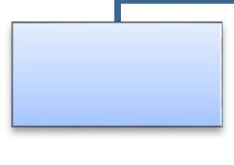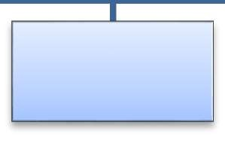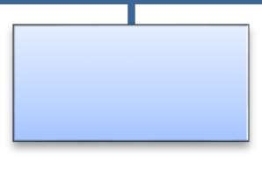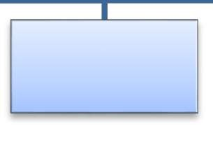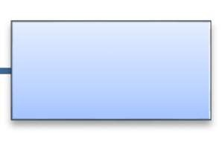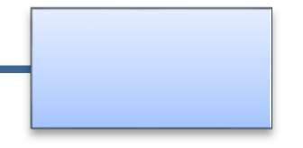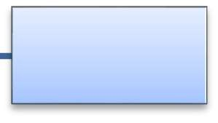

Okul Müdürü

Rehberlik

Servisi

Stratejik

Plan. Kurulu

Ödül ve Disiplin

Kurulu

Alan Şefleri

Zümre

Başkanları

Okul Aile Birliği

Komisyonlar ve

Kurullar

Büro

Hizmetleri

Yardımcı

Hizmetler

9.Sınıflar

Müdür Yardımcısı

10.Sınıflar

Müdür Yardımcısı

11. Sınıflar

Müdür Yardımcısı

12.Sınıflar

Müdür Yardımcısı

Koordinatör

Müdür Yardımcısı

MESEM ve

MAOL Müdür Yardımcısı

|  |  |
| --- | --- |
| **Okul/Kurum İçi** | **Analiz İçerik Tablosu** |
| Öğrenci sayıları | Sınıf kademeleri, meslek alan dalları, kaynaştırma öğrencileri, yabancı uyruklu öğrenciler gibi demografik özelliklere dair detaylı  sınıflandırmaları, e-Okul kayıtları. |
| Akademik başarı verileri | e-Okul kayıtları. |
| Sosyal-kültürel-bilimsel ve sportif başarı verileri | Belirtilen alanlarda yarışma ödülleri ya da lisansları olan öğrencilere dair sayısal veriler. |
| Öğrenme stilleri envanteri | Okul rehberlik servisi tarafından uygulanan. |
| Devam-devamsızlık verileri | e-Okul kayıtları kullanılarak, Aynı zamanda okul rehberlik servisi tarafından devamsızlık nedenleri anketi uygulanarak detaylı bir analiz  gerçekleştirilmiştir. |
| Okul disiplinini etkileyen faktörler anketi | Okul rehberlik servisi tarafından uygulanan. |
| İnsan kaynakları verileri | İdareci, öğretmen ve destek personeline dair sayısal veriler, lisans ya da yüksek lisans programlarından mezuniyet durumlarını. |
| Öğretmenlerin hizmet içi eğitime katılma oranları | MEBBİS verileri kullanılarak erişim sağlandı. |
| Öğrenme ortamı verileri | Okulun fiziki yapısına (ana ve ek binalar, kapalı spor salonu vb.) ve öğrenme ortamlarına (sınıf sayısı, laboratuvar ve kütüphane vb.) dair  verileri içermektedir. |
| Okul/kurum ortamını değerlendirme anketi | Okul rehberlik servisi tarafından uygulanan. |
| **Tablo 10 : Okul/Kurum İçi Analiz İçerik Tablosu** | |

### İnsan Kaynakları

|  |  |
| --- | --- |
| **Çalışanın Ünvanı** | **Görevleri** |
| Okul /Kurum Müdürü | Okulu temsil etmek, toplantılara başkanlık etmek |
| Müdür Yardımcısı | Sorumluluğundaki sınıfların yönetimi ve ek görev alanları |
| Atölye ve Bölüm Şefleri | Alan laboratuvarlarının çalışır durumda bulundurmak |
| Öğretmenler | Ders görevlerini ve verilen görevleri yapmak |
| Yönetim İşleri ve Büro Memuru | Büro işlerini yapmak |
| Yardımcı Hizmetler Personeli | Okulun fiziki ortamını eğitim öğretime hazır tutmak |
| **Tablo 11: Çalışanların Görev Dağılımı** | |

|  |  |  |
| --- | --- | --- |
| **Hizmet Süreleri** | **2024 Yılı İtibarıyla** | |
| **Kişi Sayısı** | % |
| 1-5 Yıl | 0 | - |
| 6-10 Yıl | 2 | 25 |
| 10 ve üstü Yıl | 6 | 75 |
| **Tablo 12: İdari Personelin Okulda Hizmet Süresine İlişkin Bilgiler** | | |

|  |  |  |  |  |  |  |
| --- | --- | --- | --- | --- | --- | --- |
|  | **Yıl İçerisinde Okul/Kurumdan Ayrılan Yönetici Sayısı** | | | **Yıl İçerisinde Okul/Kurumda Göreve Başlayan Yönetici Sayısı** | | |
| **2021** | **2022** | **2023** | **2021** | **2022** | **2023** |
| **TOPLAM** | **1** | **1** | **-** | **0** | **1** | **4** |
| **Tablo 13: Okul/Kurumda Oluşan Yönetici Sirkülasyonu Oranı** | | | | | | |

|  |  |  |  |
| --- | --- | --- | --- |
| **Adı ve Soyadı** | **Görevi** | **Katıldığı Çalışmanın Adı** | **Katıldığı Yıl** |
| **Coşkun BODUR** | **Okul Müdürü** | Çalışanların Temel İş Sağlığı ve Güvenliği Eğitimi Kursu | 2021 |
| Uzman öğretmenlik Eğitim Programı Semineri | 2021 |
| İlk Yardım Eğitimi Kursu | 2021 |
| Sınıf Yönetimi Kursu | 2022 |
| Afet ve Acil Durum Temel Kavramlar Semineri | 2023 |
| **Murat ATLI** | **Müdür Başyardımcısı** | Çalışanların Temel İş Sağlığı ve Güvenliği Eğitimi Kursu | 2021 |
| İlk Yardım Eğitimi Kursu | 2021 |
| Sınıf Yönetimi kursu | 2022 |
| **Atilla DEMİRALAY** | **Müdür Yardımcısı** | Çalışanların Temel İş Sağlığı ve Güvenliği Eğitimi Kursu | 2021 |
| İlk Yardım Eğitimi Kursu | 2021 |
| Sınıf Yönetimi kursu | 2022 |
| Afet ve Acil Durum Temel Kavramlar Semineri | 2023 |
| **Hasan Barış BEŞİR** | **Müdür Yardımcısı** | Çalışanların Temel İş Sağlığı ve Güvenliği Eğitimi Kursu | 2021 |
| Baş öğretmenlik Eğitim Programı Semineri | 2021 |
| İlk Yardım Eğitimi Kursu | 2021 |
| Sınıf Yönetimi Kursu | 2022 |
| Afet ve Acil Durum Temel Kavramlar Semineri | 2023 |
| **Önder TURAN** | **Müdür Yardımcısı** | Çalışanların Temel İş Sağlığı ve Güvenliği Eğitimi Kursu | 2021 |
| Uzman öğretmenlik Eğitim Programı Semineri | 2021 |
| İlk Yardım Eğitimi Kursu | 2021 |
| Sınıf Yönetimi Kursu | 2022 |
| Afet ve Acil Durum Temel Kavramlar Semineri | 2023 |
| **Musa ÖZ** | **Müdür Yardımcısı** | Çalışanların Temel İş Sağlığı ve Güvenliği Eğitimi Kursu | 2021 |
| Baş öğretmenlik Eğitim Programı Semineri | 2021 |
| İlk Yardım Eğitimi Kursu | 2021 |
| Sınıf Yönetimi Kursu | 2022 |
| **Ahmet ERDOĞAN** | **Müdür Yardımcısı** | Çalışanların Temel İş Sağlığı ve Güvenliği Eğitimi Kursu | 2021 |
| Uzman öğretmenlik Eğitim Programı Semineri | 2021 |
| İlk Yardım Eğitimi Kursu | 2021 |
| Sınıf Yönetimi Kursu | 2022 |
| Afet ve Acil Durum Temel Kavramlar Semineri | 2023 |
| **Kerim DENİZ** | **Müdür Yardımcısı** | Çalışanların Temel İş Sağlığı ve Güvenliği Eğitimi Kursu | 2021 |
| Uzman öğretmenlik Eğitim Programı Semineri | 2021 |
| İlk Yardım Eğitimi Kursu | 2021 |
| Afet ve Acil Durum Temel Kavramlar Semineri | 2023 |
| **Turgay ARABACI** | **Müdür Yardımcısı** | Çalışanların Temel İş Sağlığı ve Güvenliği Eğitimi Kursu | 2021 |
| Uzman öğretmenlik Eğitim Programı Semineri | 2021 |
| İlk Yardım Eğitimi Kursu | 2021 |
| Afet ve Acil Durum Temel Kavramlar Semineri | 2023 |
| **Tablo 14: İdari Personelin Katıldığı Hizmet İçi Programları (Son 3 Yıl)** | | | |

|  |  |  |  |
| --- | --- | --- | --- |
| HİZMET SÜRESİ | Kadın | Erkek | TOPLAM |
| 1-3 yıl | 6 | 3 | 9 |
| 4-6 yıl | 4 | 0 | 4 |
| 7-10 yıl | 6 | 5 | 11 |
| 11-15 yıl | 12 | 4 | 16 |
| 16-20 yıl | 6 | 8 | 14 |
| 20 ve üzeri | 11 | 17 | 28 |
| **Tablo 15: Öğretmen Sayıları, Yaş ve Hizmet Süreleri** | | | |

|  |  |  |
| --- | --- | --- |
| **Yaş Düzeyleri** | **2024 Yılı İtibarı İle** | |
| Kişi Sayısı | % |
| **20-30** | **6** | **0,07** |
| **30-40** | **27** | **0,33** |
| **40-50** | **35** | **0,43** |
| **50+…** | **14** | **0,17** |
| Tablo 16: Öğretmenlerin Yaş İtibari ile Dağılımı | | |

|  |  |  |  |  |  |  |
| --- | --- | --- | --- | --- | --- | --- |
|  | **Yıl İçerisinde Kurumdan Ayrılan Öğretmen Sayısı** | | | **Yıl İçerisinde Kurumda Göreve Başlayan Öğretmen Sayısı** | | |
| **2021** | **2022** | **2023** | **2021** | **2022** | **2023** |
| TOPLAM | 3 | 4 | 6 | 3 | 6 | 12 |
| **Tablo 17: Kurumda Gerçekleşen Öğretmen Sirkülâsyonunun Oranı** | | | | | | |

|  |  |  |
| --- | --- | --- |
| **Branşı** | **Katıldığı Çalışmanın Adı** | **Katıldığı Yıl** |
| Tüm Öğretmenler | Çalışanların Temel İş Sağlığı ve Güvenliği Eğitimi Kursu | 2021 |
| Uzman öğretmenlik Eğitim Programı Semineri | 2021 |
| İlk Yardım Eğitimi Kursu | 2021 |
| Sınıf Yönetimi Kursu | 2022 |
| Afet ve Acil Durum Temel Kavramlar Semineri | 2023 |
| Meslek Öğretmenleri | İşletmede Meslek Eğitimi Semineri | 2021 |
| Öğretmenlik ve Girişimcilik Eğitimi Semineri | 2021 |
| **Tablo 18: Tüm Öğretmenlerin Katıldığı Hizmet İçi Eğitim Programları (Son 3 Yıl)** | | |

|  |  |  |
| --- | --- | --- |
| **Kariyer Basamağı** | **Sayısı** | **Yüzdesi %** |
| Başöğretmen | 8 | **0,10** |
| Uzman Öğretmen | 48 | **0,59** |
| Öğretmen | 26 | **0,32** |
| Tablo 19: Öğretmen Kariyer Basamakları Dağılımı | | |

|  |  |  |  |  |  |  |
| --- | --- | --- | --- | --- | --- | --- |
|  | **Görevi** | **Erkek** | **Kadın** | **Eğitim Durumu** | **Hizmet Yılı** | **Toplam** |
| 1 | Memur | 0 | 0 | - | - | 0 |
| 2 | Hizmetli | 1 | 0 | Ortaokul | 20 | 1 |
| 3 | İŞKUR Hizmetli | 0 | 2 | Ortaokul | 1 | 2 |
|  | Toplam | 1 | 2 |  |  | 3 |
| **Tablo 20: Kurumdaki Mevcut Hizmetli/ Memur Sayısı** | | | | | | |

|  |  |
| --- | --- |
| **Çalışanın Ünvanı** | **Görevleri** |
| Okul /Kurum Müdürü | Okul yönetimi |
| Müdür Baş Yardımcısı | Okul Yönetimi ve Verilen diğer görevler |
| Müdür Yardımcısı | Sınıf yönetimi ve ek görev alanları |
| Atölye ve Bölüm Şefleri | Alan laboratuvarlarının çalışır durumda bulundurmak |
| Öğretmenler | Ders görevlerini ve verilen görevleri yapmak |
| Yönetim İşleri ve Büro Memuru | Büro işlerini yapmak |
| Yardımcı Hizmetler Personeli | Okulun fiziki ortamını eğitim öğretime hazır tutmak |
| **Tablo 21: Çalışanların Görev Dağılımı** | |

|  |  |  |  |  |  |  |  |  |  |
| --- | --- | --- | --- | --- | --- | --- | --- | --- | --- |
| **Mevcut Kapasite** | | | | **Mevcut Kapasite Kullanımı ve Performans** | | | | | |
| Psikolojik Danışman Norm Sayısı | Görev Yapan Psikolojik Danışman Sayısı | İhtiyaç Duyulan Psikolojik Danışman Sayısı | Görüşme Odası Sayısı | Danışmanlık Hizmeti Alan | | | Rehberlik Hizmetleri İle İlgili Düzenlenen Eğitim/Paylaşım Toplantısı vb. Faaliyet Sayısı | | |
| Öğrenci Sayısı | Öğretmen Sayısı | Veli Sayısı | Öğretmenlere Yönelik | Öğrencilere Yönelik | Velilere Yönelik |
| 4 | 3 | 0 | 3 | 1400 | 82 | 1350 | 5 | 10 | 5 |
| **Tablo 22: Okul/kurum Rehberlik Hizmetleri** | | | | | | | | | |

### Teknolojik Düzey

Okulda eğitim öğretim faaliyetleri ders sunumlarından başlayarak sınavların hazırlanması ile sınav sonuçlarının raporlaştırılmasına kadar tüm süreçler elektronik ortamda yapılmaktadır. Öğrenci ve öğretmen özlük takibi elektronik ortamda yapılmakta, ayrıca öğrenci-öğretmen-veli tüm iletişim kanalı olarak elektronik ortam kullanılmaktadır. Dersler atölyelerde uygulamalı olarak işlenmektedir. Ancak kullanılan bilişim ekipmanları ile yazılımlar 5 yılda demode olması nedeniyle rutin yenilenmesi ihtiyacı oluşmaktadır.

**Teknolojik Araç-Gereç Durumu**

Teknolojik kaynaklar başta olmak üzere okulumuzda bulunan çalışır durumdaki donanım malzemesine ilişkin bilgiye alttaki tabloda yer verilmiştir.

|  |  |  |  |
| --- | --- | --- | --- |
| Akıllı Tahta Sayısı | 40 | TV Sayısı | 3 |
| Masaüstü Bilgisayar Sayısı | 95 | Yazıcı Sayısı | 15 |
| Taşınabilir Bilgisayar Sayısı | 2 | Fotokopi Makinesi Sayısı | 2 |
| Projeksiyon Sayısı | 3 | İnternet Bağlantı Hızı | 50 MPS |
| **Tablo 23: Teknolojik Kaynaklar Tablosu** | | | |

|  |  |  |  |  |  |
| --- | --- | --- | --- | --- | --- |
| Fiziki Mekân | **Var** | **Yok** | **Adedi** | **İhtiyaç** | **Açıklama** |
| Öğretmen Çalışma Odası | X |  | 1 |  |  |
| Ekipman Odası | X |  | 1 |  |  |
| Kütüphane | X |  | 1 |  |  |
| Rehberlik Servisi | X |  | 3 |  |  |
| Çok Amaçlı Salon | X |  | 1 |  |  |
| Laboratuvar-Atölye | X |  | 5 |  |  |
| **Tablo 24: Fiziki Mekân Durumu** | | | | | |

### Mali Kaynaklar

Kurumun mali kaynakları merkezi yönetimden genel bütçe gelirleri ve Okul Aile birliği gelirlerinden oluşmaktadır, döner sermaye geliri yoktur. Enflasyon oranı dikkate alınarak plan dönemi boyunca gerçekleşecek kaynak artışı tahmini olarak belirlenmiştir.

Genel bütçe, personel ve harcamalardan sorumlu müdür yardımcılarının kontrolünde olup Okul Aile Birliği bütçesi ise seçilen Yönetim Kurulu tarafından yönetilmektedir.

|  |  |  |  |  |  |
| --- | --- | --- | --- | --- | --- |
| **Kaynaklar** | **2024** | **2025** | **2026** | **2027** | **2028** |
| Genel Bütçe | 145.000 TL | 178.000 TL | 180.000 TL | 196.000 TL | 265.000 TL |
| Okul Aile Birliği | 80.000 TL | 100.000 TL | 120.000 TL | 130.000 TL | 140.000 TL |
| Özel İdare |  |  |  |  |  |
| Kira Gelirleri | 65.000 | 78.000 | 90.000 | 110.000 | 125.000 |
| Döner Sermaye |  |  |  |  |  |
| Dış Kaynak/Projeler |  |  |  |  |  |
| Diğer |  |  |  |  |  |
| TOPLAM | 145.000 TL | 178.000 TL | 180.000 TL | 196.000 TL | 265.000 TL |
| **Tablo 25: Kaynak Tablosu** | | | | | |

|  |  |
| --- | --- |
| **Harcama Kalemi** | **Çeşitleri** |
| Personel | İşkur Personel masrafları okul tarafından **ödenmemektedir.** |
| Onarım | Okul binası ve tesisatlarıyla ilgili her türlü  Küçük onarım, makine, bilgisayar, yazıcı vb. bakım giderleri |
| Sosyal-sportif faaliyetler | Etkinlikler ile ilgili giderler |
| Temizlik | Temizlik malzemeleri alımı |
| İletişim | Turnike, Telefon, faks, internet, posta, mesaj giderleri |
| Kırtasiye | Her türlü kırtasiye ve sarf malzemesi giderleri |
| **Tablo 26: Harcama Kalemler (Okul Aile Birliği İçin)** | |

Okulumuzun genel bütçe ödenekleri, okul aile birliği gelirleri ve diğer katkılar da dâhil olmak üzere gelir

ve giderlerine ilişkin son iki yıl gerçekleşme bilgileri alttaki tabloda verilmiştir.

|  |  |  |
| --- | --- | --- |
| Yıllar | Gelir Miktarı | Gider Miktarı |
| 2020 | 74.534,00 | 75.035,94 |
| 2021 | 75.420,00 | 69.737,00 |
| 2022 | 127.411,23 | 119.122,00 |
| 2023 | 1.094.972,26 | 324.880,89 |
| **Tablo 27: Gelir-Gider Tablosu (Okul Aile Birliği İçin)** | | |

### İstatistiki Veriler

### Okulumuz Bina ve Alanları

Okulumuzun binası ile açık ve kapalı alanlarına ilişkin temel bilgiler altta yer almaktadır.

Okul Yerleşkesine İlişkin Bilgiler

|  |  |  |  |  |
| --- | --- | --- | --- | --- |
| Okul Bölümleri | | Özel Alanlar | Var | Yok |
| Okul Kat Sayısı | 4 | Çok Amaçlı Salon | x |  |
| Derslik Sayısı | 35 | Çok Amaçlı Saha | x |  |
| Derslik Alanları (m2) | 46 | Kütüphane | x |  |
| Kullanılan Derslik Sayısı | 31 | Fen Laboratuvarı | x |  |
| Şube Sayısı | 59 | Bilgisayar Laboratuvarı | x |  |
| İdari Odaların Alanı (m2) | 226 | İş Atölyesi |  | x |
| Öğretmenler Odası (m2) | 75 | Beceri Atölyesi | x |  |
| Okul Oturum Alanı (m2) | 2350 | Pansiyon |  | x |
| Okul Bahçesi (Açık Alan)(m2) | 750 |  |  |  |
| Okul Kapalı Alan (m2) | 6000 |  |  |  |
| Sanatsal, bilimsel ve sportif amaçlı toplam alan (m2) | 465 |  |  |  |
| Kantin (m2) | 137 |  |  |  |
| Tuvalet Sayısı | 12 |  |  |  |
| Diğer (Sığınak ve Kazan Odası) | 187 |  |  |  |
| **Tablo28: Okul binası açık/kapalı alan bilgisi** | | | | |

### Sınıf ve Öğrenci Bilgileri

|  |  |  |  |  |  |  |  |
| --- | --- | --- | --- | --- | --- | --- | --- |
| **SINIFI** | **Kız** | **Erkek** | **Toplam** | **SINIFI** | **Kız** | **Erkek** | **Toplam** |
| 9-A | 21 | 13 | 34 | 10-B | 24 | 15 | 39 |
| 9-B | 23 | 15 | 38 | 10-C | 7 | 15 | 22 |
| 9-C | 8 | 26 | 34 | 10-D | 14 | 18 | 32 |
| 9-D | 17 | 14 | 31 | 10-E | 16 | 17 | 33 |
| 9-E | 10 | 22 | 32 | 11-A | 7 | 19 | 26 |
| 9-F | 7 | 19 | 26 | 11-B | 13 | 9 | 22 |
| 9-G | 20 | 24 | 44 | 11-C | 10 | 9 | 19 |
| 9-H | 16 | 26 | 42 | 11-D | 11 | 20 | 31 |
| 9-İ | 16 | 29 | 45 | 11-E | 15 | 20 | 35 |
| 9-J | 13 | 28 | 41 | 12-A | 4 | 12 | 16 |
| 9-K | 17 | 21 | 38 | 12-B | 12 | 14 | 26 |
| 9-L | 14 | 24 | 38 | 12-C | 18 | 12 | 30 |
| 10-A | 13 | 21 | 34 | 12-D | 13 | 19 | 32 |
|  |  |  |  | 12-E | 16 | 15 | 31 |
| **Tablo 29: 2023-24 Eğitim yılı Sınıf şube öğrenci sayıları (e-okul)** | | | | | | | |

|  |  |  |  |
| --- | --- | --- | --- |
| **SINIF / ŞUBE SAYILARI** | | | |
| **SINIFI** | **Kız** | **Erkek** | **Toplam** |
| 9A GSBH | 22 | 5 | 27 |
| 9B GSBH | _ | 26 | 26 |
| 9A OTO | _ | 29 | 29 |
| 9B OTO | _ | 29 | 27 |
| 9C MERC | 1 | 18 | 19 |
| 10A GSBH | 24 | 15 | 39 |
| 10B GSBH | _ | 28 | 28 |
| 10A OTO | 1 | 34 | 35 |
| 10B OTO | _ | 42 | 42 |
| 10 ELK | _ | 9 | 9 |
| 11A GSBH | 11 | 10 | 21 |
| 11B GSBH | _ | 20 | 20 |
| 11A OTO | _ | 23 | 23 |
| 11B OTO | _ | 17 | 17 |
| 11C OTO | _ | 20 | 20 |
| 11 ELEK | _ | 11 | 11 |
| 11 MRC (GENEL) | _ | 4 | 4 |
| 11 MRC | 18 | 107 | 125 |
| (İŞ MK) |
| 11 MRC (BOYA) | _ | 9 | 9 |
| 11A MUH | 7 | 14 | 21 |
| 12A GSBH | 7 | 6 | 13 |
| 12B GSBH | _ | 14 | 14 |
| 12 ELK(PANO) | _ | 7 | 7 |
| 12 ELK (EVAE) | _ | 7 | 7 |
| 12 MUH | 10 | 48 | 58 |
| 12A OTO | _ | 15 | 15 |
| 12B OTO | _ | 21 | 21 |
| 12A OTO (GÖVDE) | _ | 11 | 11 |
| 12A OTO (BOYA) | _ | 11 | 11 |
| **Tablo 30: 2023-24 Sınıf Öğr. Sayıları (MESEM)** | | | |

|  |  |  |  |  |
| --- | --- | --- | --- | --- |
| **Spor Faaliyetleri** | | | | |
| YIL | 2021-2022 | 2022-2023 | 2023-2024 | Açıklama |
| Voleybol Lisanlı Öğrenci Sayısı | 6 | 6 | 2 |  |
| Voleybol Kazanılan Başarı Sayısı (1.2.3.) | 0 | 0 | 0 | İL, TR, EU |
| Basketbol Lisanlı Öğrenci Sayısı | 2 | 2 | 0 |  |
| Basketbol Kazanılan Başarı Sayısı (1.2.3.) | 0 | 0 | 0 | İL, TR, EU |
| Futsal Lisanlı Öğrenci Sayısı | 10 | 10 | 4 |  |
| Futsal Kazanılan Başarı Sayısı (1.2.3.) | 0 | 1 | 0 | İL, TR, EU |
| Kürek Lisanlı Öğrenci Sayısı | 1 | 1 | 0 |  |
| Kürek Kazanılan Başarı Sayısı (1.2.3.) | 2 | 3 | 0 | İL, TR, EU |
| Atletizm Lisanlı Öğrenci Sayısı | 2 | 2 | 1 |  |
| Atletizm Kazanılan Başarı Sayısı (1.2.3.) | 1 | 1 | 0 | İL, TR, EU |
| Antrenör Sayısı | 0 | 0 | 0 |  |
| Mezuniyet Sonrası Spora Devam Eden Sayısı | 10 | 15 | 20 |  |
| **Tablo 31: Spor Faaliyetleri** | | | | |
| **Öğrenci Devam Durumu** | | | | |
| YIL | 2021-2022 | 2022-2023 | 2023-2024 | Açıklama |
| Devamsızlık Ortalaması | 25 | 16 | 12 | Gün |
| Devamsızlıktan Kalan Öğrenci Sayısı | 0 | 11 | 0 | *2022 Af |
| Sürekli Devamsız Öğrenci Sayısı | 20 | 12 | 16 |  |
| Devamı Sağlanan Öğrenci Sayısı | 14 | 9 | 7 |  |
| **Tablo 32: Öğrenci Devam Durumu** | | | | |
| **Sosyal Kulüpler** | | | | |
| YIL | 2021-2022 | 2022-2023 | 2023-2024 | Açıklama |
| Kulüp Sayısı | 11 | 11 | 11 |  |
| Etkinlik Sayısı | 36 | 36 | 36 |  |
| Proje Sayısı | 2 | 2 | 2 |  |
| **Tablo 33: Sosyal Klüpler** | | | | |
| **Personel Devam Durumu** | | | | |
| YIL | 2021-2022 | 2022-2023 | 2023-2024 | Açıklama |
| Haftalık İzin Alan Sayısı | 3 | 5 | 4 |  |
| Haftalık Sevk Alan Sayısı | 3 | 5 | 4 |  |
| Alınan Rapor Sayısı | 0 | 1 | 2 | Uzun Süreli |
| **Tablo 34: Personel Devam Durumu** | | | | |
| **Rehberlik Hizmetleri** | | | | |
| YIL | 2021-2022 | 2022-2023 | 2023-2024 | Açıklama |
| Rehberlik Hizmetleri Yararlanıcı Sayısı | 500 | 600 | 600 |  |
| Rehberlik Semineri Sayısı | 6 | 8 | 8 |  |
| Engelli Öğrenci Sayısı | 44 | 38 | 34 |  |
| Engelli Yaşamını Kolaylaştırıcı Önlem Sayısı | 1 | 2 | 2 |  |
| **Tablo 35: Rehberlik Hizmetleri** | | | | |
| **Dış Çevre Seminerleri (MEB, Belediye, AB, TÜBİTAK, MEM)** | | | | |
| YIL | 2021-2022 | 2022-2023 | 2023-2024 | Açıklama |
| Seminer Sayısı | 5 | 5 | 8 |  |
| Katılımcı Sayısı | 200 | 300 | 500 |  |
| **Tablo 36: Dış Çevre Seminerleri** | | | | |

|  |  |  |  |  |
| --- | --- | --- | --- | --- |
| **Fiziki Mekan** | | | | |
| YIL | 2021-2022 | 2022-2023 | 2023-2024 | Açıklama |
| Okula Ortalama Ulaşım Süresi Dakika | 30 | 30 | 30 | Otobüs |
| Spor Salonu Sayı ve Kapasitesi | 0 | 0 | 0 |  |
| Laboratuvar Sayı ve Kapasitesi | 5/20+1 | 5/20+1 | 6/20+1 |  |
| İdari Oda Sayısı | 8 | 8 | 8 |  |
| Öğretmenler Odası Kapasitesi | 50 | 50 | 50 |  |
| Bina Yalıtım Durumu | 1 | 1 | 1 |  |
| Danışma ve Ziyaretçi Odası | 1 | 1 | 1 |  |
| Kantin Kapasitesi | 30 | 30 | 30 |  |
| Yemekhane Kapasitesi | - | - | - | Yok |
| Isınma Durumu | Doğalgaz | Doğalgaz | Doğalgaz | Belgeli |
| Yangın Dolabı Sayısı | 8 | 8 | 8 |  |
| İkaz Alarm Zili Sayısı | 1 | 1 | 1 |  |
| Yangın Tüpü Sayısı | 24 | 24 | 24 |  |
| Sivil Savunma Tatbikat Sayısı | 2 | 3 | 4 |  |
| Kalorifer Kazanı Temizlik Sayısı | 0 | 0 | 0 |  |
| **Tablo 37: Fiziki Mekan** | | | | |

|  |  |  |  |  |
| --- | --- | --- | --- | --- |
| **Okul Yerleşkesi Bilgileri** | | | | |
| YIL | 2021-2022 | 2022-2023 | 2023-2024 | Açıklama |
| Okul Kat Sayısı | 4 | 4 | 4 |  |
| Derslik Sayısı | 35 | 35 | 35 |  |
| Derslik Alanları (m2) | 48 | 48 | 48 |  |
| Kullanılan Derslik Sayısı | 35 | 35 | 35 |  |
| Şube Sayısı | 34 | 36 | 35 | Maol ve Mesem Hariç |
| İdari Odaların Alanı (m2) | 300 | 300 | 300 |  |
| Öğretmenler Odası (m2) | 100 | 100 | 100 |  |
| Okul Oturum Alanı (m2) | **3.000** | **3.000** | **3.000** | Yapı Kayıt Belgeli |
| Okul Bahçesi Açık Alanı (m2) | **1.751** | **1.751** | **1.751** | Yapı Kayıt Belgeli |
| Okul Kapalı Alanı (m2) | **12.000** | **12.000** | **12.000** | Yapı Kayıt Belgeli |
| Sanatsal, Bilimsel ve Sportif Alan (m2) | **800** | **800** | **800** |  |
| Kantin (m2) | 100 | 100 | 100 |  |
| Tuvalet Sayısı | 12 | 12 | 12 |  |
| Engelli WC Sayısı | 1 | 1 | 1 |  |
| Laboratuvar Sayısı | 5 | 5 | 6 |  |
| İSG Odası Sayısı | 0 | 0 | 0 |  |
| Rehberlik Görüşme Odası Sayısı | 3 | 3 | 3 |  |
| Şef Odası Sayısı | 1 | 1 | 1 |  |
| Destek Eğitim Odası Sayısı | 0 | 0 | 0 |  |
| Revir Sayısı | 0 | 0 | 0 |  |
| Yemekhane Sayısı | 0 | 0 | 0 |  |
| Çok Amaçlı Salon | 1 | 1 | 1 |  |
| Kütüphane | 1 | 1 | 1 |  |
| Fen Laboratuvarı | 1 | 1 | 1 |  |
| Engelli Rampası | 1 | 1 | 1 |  |
| **Tablo 38: Okul Yerleşke Bilgileri** | | | | |

* 1. **Çevre Analizi (PESTLE)**

**Tablo 39: PESTLE Analiz Tablosu**

|  |  |
| --- | --- |
| **Politik-Yasal etkenler** | **Ekonomik etkenler** |
| * Kalkınma Planı ve Orta Vadeli Program, Mesleki Eğitimi büyük önem vermektedir. * Bakanlık, il ve ilçe stratejik planlarında, mesleki eğitimin bina   ve ekipman ihtiyaçlarının karşılanması için yeni yatırımlar öngörülmektedir.   * Yasal yükümlülük olarak güncellenen mevzuat ile teşvikler verilmekte mesleki eğiteme öğrencilerin girişleri ve devamı özendirilmektedir. * Oluşturulması gereken kurul ve komisyonlar, etkin çalışmalar   yaparak burs ve mezuniyet sonrası istihdam imkânlarını iyileştirmek için çalışmaktadır.   * Okul çevresindeki politik durum üretime dayalı bir eğitim ve istihdam modelini destekleyici serbest piyasa ekonomisini destekleyici özelliktedir. | * Okulun bulunduğu çevrenin genel gelir durumu orta düzeydedir. * İş kapasitesi yüksektir, çevrede Organize Saniye bölgeleri vardır. * Okul gelirini arttırıcı unsur olarak kantin geliri ve bağışçı veliler vardır. * Okul giderlerini arttıran unsur olarak yüksek enerji maliyetleri ve tamir-bakım vardır. * Tasarruf sağlama imkânı olarak ısınmaya takılan robot ve aydınlatmanın tasarruflu ampul olması, suyun fotoselli olması gereklidir. * İşsizlik durumu orta ve yüksek düzey gelir isteyenler için vardır, asgari ücret düzeyinde her zaman iş bulunabilmektedir. * Mal-ürün ve hizmet satın alma imkânı mümkündür. * Kullanılabilir bütçe bakanlığın ödenek sistemini etkin kullanması ve Okul Aile Birliğinin destekleri nedeniyle   vardır. |
| **Sosyokültürel etkenler** | **Teknolojik etkenler** |
| * Kariyer beklentileri, yüksek değildir. * Ailelerin ve öğrencilerin bilinçlenmesi için seminer çalışmaları devam etmektedir. * Aile yapısındaki değişmeler, bölünmüş aile çocukları ve çekirdek aileye geçişle birlikte öğrenci disiplininde sorunlar yaşanmaktadır. * Nüfus artışı artış hızı bölgede normal düzeyde olup genellikle 2 çocuklu aileler vardır. * Göç olan bir bölgedir, İç Anadolu bölgesinden göç gelmekte olup son dönemde Ortadoğu zulmünden kaçanlar az da olsa bölgede bulunmaktadır. * Nüfusun yaş gruplarına göre dağılımında homojen olup emekli nüfus ile gençlerin yaşam alanları vardır. * Hayat beklentilerinde hızlı para kazanma hırsı, lüks yaşama düşkünlüğü görülebilmektedir. * Beslenme alışkanlığı olarak sabah kahvaltı yapmama, öğlen arasında yemek sorunu yaşanmaktadır. * Değerler ve mesleki etik kuralları okulda aşılanmakta ancak   çevre etkisiyle yozlaşmalar görülmektedir. | * Okul teknoloji kullanım durumu yüksektir, öğretimden ölçme değerlendirmeye kadar tüm aşamalarda imkânlar kullanılmaktadır. e- Devlet uygulamaları ile öğrenci not devamsızlık takibi yapılabilmektedir. * Dijital Platformlar üzerinden EBA gibi uzaktan eğitim   imkânları vardır.   * Okul sahip olmadığı teknolojik araçlar bakanlık kanalıyla istenmektedir. * Personelin ve öğrencilerin teknoloji kullanım kapasiteleri yerindedir. * Personelin ve öğrencilerin sahip   olduğu teknolojik araçlar yeterlidir. Evinde imkân olmayanlar okulda kullanabilmektedir.   * Teknoloji alanındaki gelişmeler takip edilmektedir. * Teknolojinin eğitimde kullanımı için müfredat değişiklikleri ile yönlendirme yapılmasına ihtiyaç vardır. Uygulamalı dersler dışında teknoloji kullanımı yüksek değildir. |
| **Çevresel Etkenler** | |
| * Hava ve su kirlenmesi: Bölgedeki Organize Sanayi hava kirliliğine neden olmaktadır. * Toprak yapısı tarıma uygundur yakın bölgede tarım yapılmaktadır. * Bitki örtüsü ağaçlık alanları içermeyen yerleşime ve tarıma uygundur. * Doğal afetlerden deprem için tatbikatlar ve Covid 19-kene vakaları için okulum temiz uygulanmaktadır. | |

* 1. **GZFT**

Okulumuzun temel istatistiklerinde verilen okul künyesi, çalışan bilgileri, bina bilgileri, teknolojik kaynak bilgileri ve gelir gider bilgileri ile paydaş anketleri sonucunda ortaya çıkan sorun ve gelişime açık alanlar iç ve dış faktör olarak değerlendirilerek GZFT tablosunda belirtilmiştir. Dolayısıyla olguyu belirten istatistikler ile algıyı ölçen anketlerden çıkan sonuçlar tek bir analizde birleştirilmiştir.

Kurumun güçlü ve zayıf yönleri donanım, malzeme, çalışan, iş yapma becerisi, kurumsal iletişim gibi çok çeşitli alanlarda kendisinden kaynaklı olan güçlülükleri ve zayıflıkları ifade etmektedir ve ayrımda temel olarak okul müdürü/müdürlüğü kapsamından bakılarak iç faktör ve dış faktör ayrımı yapılmıştır.

* + 1. **Güçlü ve Zayıf Yönler**

### İç Faktörler

* Güçlü Yönler

|  |  |
| --- | --- |
| Öğrenciler | Bir işletmede pratik eğitim almaları mesleki yönden iyi yetişmeleri |
| Çalışanlar | Alanlarında uzmanlaşmış olmaları, iş hakimiyetleri |
| Veliler | Okulda veli ve öğrenciyi ilgilendiren konularda alınan kararların büyük çoğunluğunda, söz sahibi olmaları |
| Bina ve Yerleşim | Ulaşım kolaylığı, fiziksel olarak kullanım rahatlığı |
| Donanım | Eğitim ve yönetimin ihtiyacı olan elektronik donanımın yeterli olması, meslek derslerini destekleyecek aynı zamanda kalfalık-ustalık pratik sınavlarının yapılabileceği donatımda laboratuvarların olması |
| Bütçe | Genel bütçe ile birlikte okul aile birliği gelirlerinin merkezin ihtiyaçlarını karşılayabilmesi |
| Yönetim Süreçleri | Okulda yönetici personelin yeterli sayıda olması ve Eğitim – Öğretimin sağlıklı bir şekilde yürütülmesi süreçlerinde yapılması gereken iş ve işlemlerin okul idaresi tarafından zamanında ve sürece uygun olarak yapılıyor olması |
| İletişim Süreçleri | Veli kısa mesaj sisteminin bulunması ile birlikte okul sitesinden yapılan duyurularla tüm paydaşlarla etkili ve sürekli iletişim sağlanarak gereken zamanlarda gerektiği şekilde eğitim öğretim sürecine dahil edilmektedir. |
| vb | Eğitim Öğretim Sürecimizin, Kapsayıcı ve Güvenli bir şekilde devamı için her türlü özen gösterilmektedir. Emniyet işbirliğinin olması gibi. |

* Zayıf Yönler

|  |  |
| --- | --- |
| Öğrenciler | İlköğretim başarı düzeyi ve motivasyonu düşük öğrenciler |
| Çalışanlar | Kadrolu hizmetli açığının bulunması |
| Veliler | Eğitim düzeylerinin ve ekonomik durumlarının düşük olması nedeniyle ailelerin öğrencilere rehberlik yapmada yetersiz kalmaları. |
| Bina ve Yerleşke | Sosyal faaliyet yapılacak alanın az olması |
| Donanım | Revirin bulunmaması ve ilk yardım hizmetlerini verebilecek bir personelin bulunmaması |
| Bütçe | Gelir kaynaklarının yetersizliği |
| Yönetim Süreçleri | Tecrübeli personelin görevden ayrılması |
| İletişim Süreçleri | Velilerin ilgisizliği |
| vb | Başarılı öğrencilerin Anadolu Liselerine gitmelerinden dolayı akademik başarısı yeterli öğrencilerin okulumuzu tercih etmemesi. |

* + 1. **Güçlü ve Zayıf Yönler**

### Dış Faktörler

* Fırsatlar

|  |  |
| --- | --- |
| Politik | Ülkemizde mesleki eğitimin geliştirilmesi ve mezun öğrencilerin istihdamına yönelik politikaların oluşturulma isteğinin artıyor olması. |
| Ekonomik | Kantin gelirleri |
| Sosyolojik | Genç nüfus yoğunluğu |
| Teknolojik | Bilişim araçlarının ders sunumlarına sağladığı kolaylıklar ve yeni nesil yazılımlar |
| Mevzuat-Yasal | Mevzuatta yapılan değişiklikler ile iş ve meslek hayatında bilgi ve hizmet sektörüne doğru yöneliş bulunmaktadır |
| Ekolojik | Çevredeki doğal kaynaklardan yararlanma olgusu ve yaşam koşullarını geliştirme çabaları, teknolojik gelişmeler doğrultusunda sürekli bir artış ve çeşitlenme göstermektedir. |

* Tehditler

|  |  |
| --- | --- |
| Ekonomik | Bölgenin sosyoekonomik düzeyinin düşük olması |
| Sosyolojik | Orta seviyenin altı sosyo-ekonomik çevre,okul çevresinde fazla sayıda, öğrencileri rahatsız etme potansiyeli bulunan grupların varlığı |
| Teknolojik | Teknolojik bağımlılığın artması Cep telefonları (Sosyal medya vb.) |
| Mevzuat-Yasal | Yeni ve eski mevzuatın birlikte kullanılmasının getirdiği zorluklar mesleki eğitime yönelik mevzuat ve yasal değişikliklerin belirsizliği |
| Ekolojik | Okulunun dere yatağında olması nedeniyle olası deprem riskinden etkilenme oranı yüksek olması |

* + 1. **Fırsatlar ve Tehditler**

|  |  |  |  |
| --- | --- | --- | --- |
| **İç Çevre** | | **Dış Çevre** | |
| Güçlü Yönler | Zayıf Yönler | Fırsatlar | Tehditler |
| Mesleki eğitimi isteyerek gelen öğrenci kitlesi. | Hazır bulunuşluk düzeyi düşük öğrenciler. | Mesleki eğitimin yasal olarak desteklenmesi ve fırsat eşitliği. | Mesleki yöneltmenin yasal olarak zorunlu olmayışı. |
| Tecrübeli ve iletişime açık öğretmenler. | Mesleki tekamül ve  motivasyon sorunları yaşanması. | Mesleki eğitimli gençlere sektörlerde duyulan ihtiyaç. | Küresel ekonomik yavaşlama ve Türkiye’ye etkisi. |
| Velilerin çağrıldığında okula gelmesi ve iletişime  açık olması. | Toplantılara katılım  sayısının düşüklüğü. | Yaşlı nüfusun artmasıyla  birlikte toplumsal istihdam ihtiyaçları. | Yazılım desteğinin olmayışı. |
| Bina durumunun İSG  talimatlarına uygunluğu. | Bina eksiklerinin  giderilmesi zorunluluğu. | Eğitim alanlarında teknolojik altyapı yeterliliği. | Tüketim, israf alışkanlığı ve  sıfır atık çalışmalarının yeterince verimli olmayışı. |
| Standartlara uygun  donanım malzemelerinin varlığı. | Yerel imkânlarla  giderilemeyecek donanım ihtiyaçları. | Sigorta ve vergi teşvikleri, girişimcilik teşvikleri. | Gençlerin kültürel ve etik  sorunlara maruz kalması. |
| Genel bütçe ve Okul Aile  Birliği imkânlarının yeterliliği. | Karar alma süreçlerine katılımda isteksiz  davranan çalışanlar. | Çevre duyarlılığının varlığı. |  |
| Tecrübeli, çalışkan,  değişim ve iletişime açık yöneticilerin varlığı. | İletişim kanallarının duyarsızlık oluşturması. |  |  |
| Bütün iletişim  imkânlarının kullanımı. |  |  |  |
| **Tablo 40: GZFT Listesi** | | | |

**GZFT** analizinin yalnızca güçlü ve zayıf yönler ile fırsatlar ve tehditlerin tespiti olarak algılanmaması gerekir. GZFT analizinin amacı güçlü ve zayıf yönler ile fırsatlar ve tehditler arasındaki ilişkileri analiz ederek strateji geliştirme sürecine yön vermektir. GZFT analizi çalışmasını takiben, stratejilerin belirlenmesine yardımcı olacak tamamlayıcı bir çalışma Tablo 41’deki şablon çerçevesinde yapılmıştır.

|  |  |  |
| --- | --- | --- |
|  | **Fırsatlar** | **Tehditler** |
| **Güçlü Yönler** | Okul/kurumun güçlü yönleri ile dış çevrenin sunduğu fırsatlardan faydalanmaya yönelik geliştirilen stratejilerdir. | Dış çevredeki tehditlerin olumsuz etkilerini, okul/kurumun güçlü yönlerini kullanarak en aza indirgemeye yönelik  geliştirilen stratejilerdir. |
| **Zayıf Yönler** | Okul/kurumun zayıf yönlerinin olumsuz etkilerini en aza indirgerken fırsatların olası olumlu etkilerinden azami düzeyde yararlanmaya yönelik geliştirilen  stratejilerdir. | Zayıf yönler ve tehditlerin olumsuz etkilerini en aza indirgemeye yönelik geliştirilen stratejilerdir. |
| **Tablo 41: GZFT Stratejileri** | | |

## Tespit ve İhtiyaçların Belirlenmesi

Durum analizi çerçevesinde gerçekleştirilen tüm çalışmalardan elde edilen veriler; paydaş anketleri, toplantı tutanakları vs. göz önünde bulundurularak özet bir bakış geliştirilmesi sürecidir. Oluşturulan tablo amaç ve hedeflere ulaşmak için temel yapıyı oluşturacaktır.

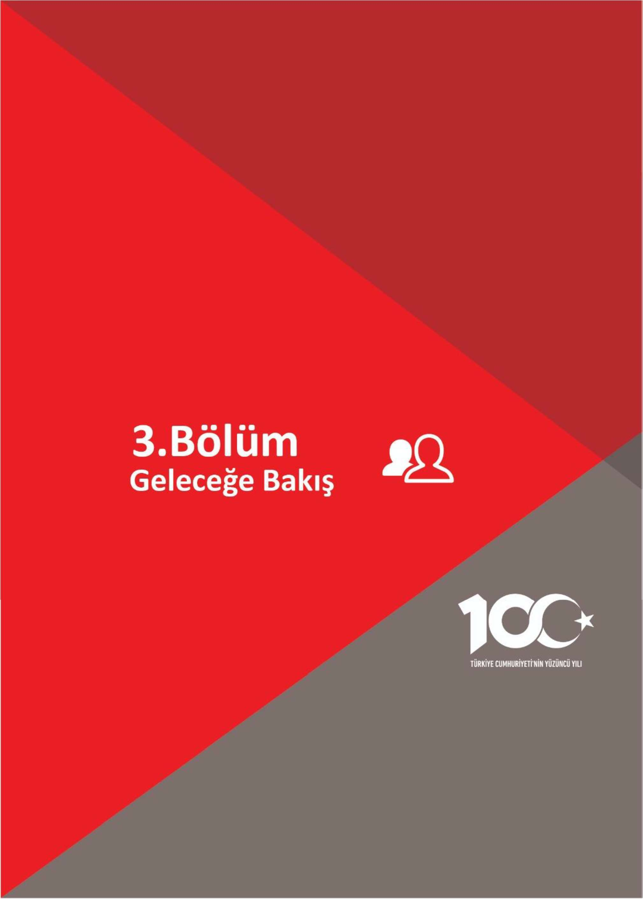

# GELECEĞE BAKIŞ

Okul Müdürlüğümüzün Misyon, vizyon, temel ilke ve değerlerinin oluşturulması kapsamında öğretmenlerimiz, öğrencilerimiz, velilerimiz, çalışanlarımız ve diğer paydaşlarımızdan alınan görüşler, sonucunda stratejik plan hazırlama ekibi tarafından oluşturulan Misyon, Vizyon, Temel Değerler; Okulumuz üst kurulana sunulmuş ve üst kurul tarafından onaylanmıştır.

### Misyon

***Bütün öğrencilerimizi***

***bilgili, becerili ve çözüm odaklı bireyler olarak yetiştiriyoruz.***

### Vizyon

***İlimizde mesleki eğitim veren kurumlar içerisinde lider bir kurum olmak.***

### Temel Değerler

1. İnsana saygı, sevgi ve hoşgörü
2. İşbirliği ve yardımlaşma
3. Tasarruf, verimlilik
4. Dürüstlük ve şeffaflık
5. Çözüm odaklılık
6. Öğrenci merkezli eğitim
7. Etik değerlere öncelik
8. Yenilik ve açıklık
9. Eğitimde yeni yaklaşımlara açıklık
10. Başarı ve çalışmanın ödüllendirilmesi

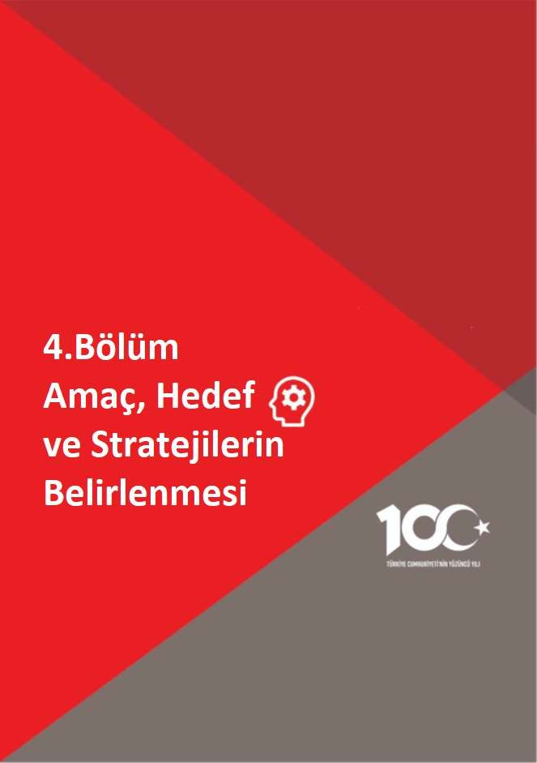

# AMAÇ, HEDEF VE STRATEJİLERİN BELİRLENMESİ

Belirlenen vizyona ulaşmak için durum analizi sonucunda ortaya çıkan ihtiyaçlar çerçevesinde aşağıdaki amaçlar ve bu amaçları gerçekleştirmeye yönelik hedefler belirlenmiştir. Bu çalışmalar yapılırken her bir hedef için hedef kartları oluşturulmuştur.

## Amaçlar

* + - Erişim ve Eğitim Öğretime Katılım
    - Eğitim ve Öğretimde Kalite
    - Kurumsal Kapasite

Okulumuz yukarıdaki **3 tema** altında amaç, hedef, performans göstergeleri ile stratejileri okulumuzun türü ve yapısal özelliklerimize göre belirlenmiştir. Amaçlar belirlenirken Tespitler ve İhtiyaçlar Tablosu’ndan faydalanılmıştır.

## Hedefler

Hedefler, amaçların gerçekleştirilmesine yönelik öngörülen çıktı ve sonuçların tanımlanmış bir zaman dilimi içerisinde nitelik ve nicelik olarak ifadesidir. Hedeflerin miktar ve zaman cinsinden ifade edilebilirdir.

## Performans Göstergeleri

Performans göstergeleri, okul kurumun hedeflerine ne kadar etkili bir şekilde ulaştığını gösteren ve performansının ölçülebilir değerleridir. Belirli bir faaliyetin başarı düzeyini veya arzu edilen bir hedefe doğru ilerlemeyi değerlendirmek için yaygın olarak kullanılır.

**AMAÇ VE HEDEFLERE İLİŞKİN MİMARİ**

**AMAÇ 1. Öğrencilerin eğitim ve öğretime etkin katılımlarıyla tamamlamalarını sağlamak.**

HEDEF 1. Öğrencilerin okula erişim, devam ve okulu tamamlama oranları artırılacaktır.

HEDEF 2. Öğrencilerin ders dışı etkinliklere katılım oranları artırılacaktır.

**AMAÇ 2. Ulusal ve uluslararası alanda mesleki yeterliliği ile kabul gören, mesleki değerlere sahip, yaratıcı, yenilikçi, girişimci, üretken, ekonomiye değer katan ehil işgücü yetiştirilmesi sağlanacaktır.**

HEDEF 1. Öğrencilerin genel derslerdeki başarı ortalamaları artırılacaktır.

HEDEF 2. Öğrencilerin mesleki beceri ve yetkinlikleri geliştirilecektir.

HEDEF 3. Bir üst öğrenime yerleşen mesleki ve teknik ortaöğretim öğrencileri sayısı artırılacaktır.

HEDEF 4. Öğrencilerin akademik ve yaşam becerileri geliştirilmesi için rehberlik faaliyetleri güçlendirilecektir.

HEDEF 5. Sektörle işbirlikleri artırılarak öğrencilerin pratik deneyim, burs ve istihdam imkânları artırılacaktır.

**AMAÇ 3. Okulun amaçlarına ulaşmasını sağlayacak kurumsal imkân ve yetkinlikler verimli ve sürdürülebilir bir şekilde geliştirilecektir.**

HEDEF 1. Okulun fiziki mekânlarının okulun ihtiyaç ve hedefleri doğrultusunda iyileştirilmesi sağlanacaktır. HEDEF 2. Okul yöneticilerinin ve öğretmenlerin mesleki gelişimleri güçlendirilecektir.

HEDEF 3. Eğitim ve öğretimin bilişsel, duyuşsal ve davranışsal açıdan sağlıklı ve güvenli bir ortamda gerçekleştirilmesi için okul sağlığı ve güvenliği geliştirilecektir.

HEDEF 4. İklim değişikliğinin olumsuz etkilerini azaltmak ve çevresel sürdürülebilirliği sağlamak için tasarruf tedbirleri kapsamında enerji verimliliği artırılacaktır.

## Stratejilerin Belirlenmesi

Stratejiler, okul/kurumun hedeflerine nasıl ulaşılacağını gösteren kararlar bütünüdür. İyi belirlenmiş stratejiler olmaksızın hedefleri etkili bir biçimde uygulamaya geçirmek mümkün değildir. Stratejiler, hedeflere yönelik belirlenir. Bir hedef için alternatif stratejiler değerlendirilerek bunlar arasından uygun görülenlere planda yer verilmiştir. Stratejiler oluşturulurken okul/kurumun kaynakları ve farklı alanlardaki yetkinliği göz önünde bulundurulur. Stratejiler, hedeflerin hangi faaliyetlerle uygulamaya geçirileceğinin çerçevesini çizer.

Stratejiler oluşturulurken aşağıdaki sorular cevaplanmıştır:

* + - Hedeflere ulaşmada karşılaşılabilecek sorunlar nelerdir?
    - Hedeflere ulaşmak için izlenebilecek alternatif yol ve yöntemler nelerdir?
    - Alternatiflerin maliyetleri ile olumlu ve olumsuz yönleri nelerdir?

**Hedef Kartı Şablonları : Aşağıda bir örneği verilen MTAL “hedef kartı” şablonları kullanılmıştır.**

|  |  |
| --- | --- |
| **TEMA:** Kurumsal Kapasite | |
| **Okul/Kurum Türü:** Mesleki ve Teknik Anadolu Lisesi (MTAL) | |
| **Amaç** | A3. Okulun amaçlarına ulaşmasını sağlayacak kurumsal imkân ve yetkinlikler verimli ve sürdürülebilir bir şekilde geliştirilecektir. |
| **Hedef** | H3.4. İklim değişikliğinin olumsuz etkilerini azaltmak ve çevresel sürdürülebilirliği sağlamak için tasarruf tedbirleri kapsamında enerji verimliliği artırılacaktır. |
| **Performans Göstergeleri** | PG3.4.1. Elektrik tüketimi miktarı (kw) PG3.4.2 Su tüketim miktarı (m3)  PG3.4.3. Doğalgaz/akaryakıt/kömür tüketim miktarı (m3/lt/kg)  PG3.4.4. Temiz ve sürdürülebilir enerji kaynaklarından sağlanan enerji miktarı (kw) |
| **Stratejiler** | S1. Okul elektrik, su ve yakıt tüketimi miktar ve tutar olarak izlenerek tüketimi artıran unsurlar araştırılacak ve verimliliği artıracak tedbirler alınacaktır.  S2. Tasarruf tedbirleri kapsamında enerji verimliliği ile ilgili farkındalık çalışmaları yapılacaktır. S3. Enerji tasarrufunun sağlanması için atölye ve laboratuvarlarda tedbir alınmasına yönelik çalışmalar yapılacaktır.  S4. Enerji tasarrufuna yönelik proje geliştirilecektir.  S5. Temiz ve sürdürülebilir enerji kaynaklarından daha fazla yararlanmak için çalışmalar yapılacaktır. |
| **Tablo 43: Örnek Hedef Kartı** | |

**TEMA:** Eğitim ve Öğretime Erişim ve Katılım

|  |  |
| --- | --- |
| **Amaç 1** | **A1.** Öğrencilerin eğitim ve öğretime etkin katılımlarıyla tamamlamalarını sağlamak. |
| **Hedef 1.1** | H1.1 Öğrencilerin okula erişim, devam ve okulu tamamlama oranları artırılacaktır. |

|  |  |  |  |  |  |  |  |  |  |
| --- | --- | --- | --- | --- | --- | --- | --- | --- | --- |
| **Performans Göstergeleri** | **Hedefe**  **Etkisi\*** | **Başlangıç**  **Değeri\*\*** | **2024** | **2025** | **2026** | **2027** | **2028** | **İzleme**  **Sıklığı** | **Rapor**  **Sıklığı** |
| PG1.1.1. Bir eğitim ve öğretim yılında devamsızlık süresi 20 günden (mazeretli ve mazeretsiz) fazla olan öğrenci  oranı (%) | 30 | % 10 | 8 | 6 | 4 | 4 | 4 | Aylık | 6 Ayda 1 |
| PG1.1.2. Bir eğitim ve öğretim yılında sınıf tekrar eden öğrenci  oranı (%) | 20 | % 10 | 8 | 6 | 4 | 4 | 4 | Aylık | 6 Ayda 1 |
| PG1.1.3. Bir eğitim ve öğretim  yılında örgün eğitimden ayrılan öğrenci oranı (%) | 20 | % 8 | 6 | 6 | 4 | 4 | 4 | Aylık | 6 Ayda 1 |
| PG1.1.4. Okula kayıt olanların  mezun olma oranı (%) | 20 | %70 | 75 | 80 | 80 | 80 | 80 | Aylık | 6 Ayda 1 |
| PG1.1.5. Bir eğitim ve öğretim yılında destekleme ve yetiştirme kurslarına kayıt yaptıran  öğrenci oranı (%) | 5 | % 1 | 2 | 4 | 5 | 5 | 5 | Aylık | 6 Ayda 1 |
| PG1.1.6. Destekleme ve yetiştirme kurslarındaki toplam ders saatinin 1/5’ine devam  etmeyen öğrenci oranı (%) | 5 | % 5 | 2 | 2 | 2 | 2 | 2 | Aylık | 6 Ayda 1 |
| **Koordinatör Birim** | 9. Sınıflar Müdür Yardımcısı | | | | | | | | |
| **İş birliği Yapılacak Birimler** | Sınıf müdür yardımcıları | | | | | | | | |
| **Riskler** | 1.Destekleme kurslarının her okul türünde her derste açılmaması  2.Öğrencilerin örgün eğitim dışında okuma istekleri | | | | | | | | |
| **Stratejiler** | S1. Öğrencilerin devamsızlık nedenleri belirlenecek, öğrenci ve veli iş birliğiyle bu nedenleri ortadan kaldırmaya yönelik çalışmalar yürütülecektir.  S2. Öğrenci devamsızlığının olumsuz etkilerini azaltmaya yönelik eksik kazanımların giderilmesi, sosyal etkinlikler, uzaktan öğrenme olanaklarına ilişkin farkındalık çalışmaları gibi telafi tedbirleri alınacaktır.  S3. Okul ortamının öğrenciler için cazip hale gelmesini sağlayacak sosyal, sportif vb. imkânlar artırılacaktır.  S4. Sınıf tekrarı nedenleri araştırılarak buna yönelik önleyici tedbirler geliştirilecektir. S5. DYK kurslarına devamsızlık nedenleri araştırılarak devamsızlığı azaltacak çalışmalar yapılacaktır.  S6. Öğrencilerin örgün eğitimden ayrılma nedenleri araştırılıp okul kaynaklı nedenlerin ortadan kaldırılmasına yönelik tedbirler alınacaktır.  S7. Özel eğitim ihtiyacı olan öğrencilerin uygun alanda eğitim alabilmeleri için rehberlik ve yönlendirme faaliyetleri yapılacaktır.  S8. Öğrencilerin okula, okul kültürüne ve eğitim alacakları alana uyumunu güçlendirmek için çalışmalar yürütülecektir. | | | | | | | | |
| **Maliyet Tahmini** | **500 TL** | | | | | | | | |
| **Tespitler** | Ekonomik nedenlerle okul terklerinin fazla olması | | | | | | | | |
| **İhtiyaçlar** | Ailelere örgün eğitimi destekleyici burs ve kırtasiye vb. teşvikler verilmesi | | | | | | | | |

**TEMA:** Eğitim ve Öğretime Erişim ve Katılım

|  |  |
| --- | --- |
| **Amaç 1** | A1. Öğrencilerin eğitim ve öğretime etkin katılımlarıyla tamamlamalarını sağlamak. |
| **Hedef 1.2** | H1.2. Öğrencilerin ders dışı etkinliklere katılım oranları artırılacaktır. |

|  |  |  |  |  |  |  |  |  |  |
| --- | --- | --- | --- | --- | --- | --- | --- | --- | --- |
| **Performans Göstergeleri** | **Hedefe**  **Etkisi\*** | **Başlangıç**  **Değeri\*\*** | **2024** | **2025** | **2026** | **2027** | **2028** | **İzleme**  **Sıklığı** | **Rapor**  **Sıklığı** |
| PG1.2.1. Bir eğitim ve öğretim yılında bilimsel, sosyal, kültürel, sanatsal ve sportif alanlarda kurum içi ve kurum dışı en az iki faaliyete katılan öğrenci oranı (%) | 50 | % 40 | 50 | 55 | 60 | 70 | 80 | Aylık | 6 Ayda 1 |
| PG1.2.2. Bir eğitim ve öğretim yılında en az iki toplum hizmeti faaliyetine katılan öğrenci oranı (%) | 30 | % 5 | 6 | 6 | 8 | 10 | 12 | Aylık | 6 Ayda 1 |
| PG1.2.3. Bir eğitim ve öğretim yılında yerel, ulusal ve uluslararası proje, yarışma vb. etkinliklere katılan öğrenci oranı  (%) | 20 | % 2 | 3 | 4 | 4 | 5 | 6 | Aylık | 6 Ayda 1 |
| **Koordinatör Birim** | Sosyal Kulüplerden Sorumlu Müdür Yardımcısı | | | | | | | | |
| **İş birliği Yapılacak Birimler** | Sınıf rehber öğretmenleri, Proje sorumlu öğretmenleri, Kulüp danışman öğretmenleri | | | | | | | | |
| **Riskler** | 1.Öğrencilerin katılım isteksizliği  2.Sonuçların zamanında raporlanmaması  3.Velilerin öğrenci katılımına izinleri | | | | | | | | |
| **Stratejiler** | S1. Her bir öğrencinin bir kulüp faaliyetinde aktif olarak yer alması sağlanarak kulüp faaliyetlerinin etkinliği artırılacaktır.  S2. Öğrencilerin seviyelerine uygun olarak toplumsal sorunların çözümüne katkı sağlamak amacıyla afet ve acil durum, çevre, eğitim, spor, kültür ve turizm, sağlık ve sosyal hizmetler alanlarında toplum hizmeti faaliyetlerine katılımları artırılacaktır.  S3. Öğrencilerin yerel, ulusal ve uluslararası proje ve yarışmalara katılmaları teşvik edilecektir.  S4. Okulda eğitimi verilen meslek alanlarının öğretim programı kazanımlarına uygun olarak kurum dışı etkinliklere katılım teşvik edilecektir.  S5. Okulda oluşturulacak bilim kulübü aracılığıyla yerel düzeyde etkinliklerin düzenlemesi sağlanacaktır.  S6. Sektörle iş birliği içerisinde yürütülen bilimsel, sosyal, kültürel, sanatsal ve sportif alanlardaki faaliyetler artırılacaktır. | | | | | | | | |
| **Maliyet Tahmini** | **10.000 TL** | | | | | | | | |
| **Tespitler** | Faaliyetlere öğrenci katılımının özendirilmesi | | | | | | | | |
| **İhtiyaçlar** | Faaliyetler sırasında maddi ihtiyaçların giderilmesi | | | | | | | | |

**TEMA:** Eğitim ve Öğretime Erişim ve Katılım

|  |  |
| --- | --- |
| **Amaç 2** | A2. Ulusal ve uluslararası alanda mesleki yeterliliği ile kabul gören, mesleki değerlere sahip, yaratıcı,  yenilikçi, girişimci, üretken, ekonomiye değer katan ehil işgücü yetiştirilmesi sağlanacaktır. |
| **Hedef 2.1** | H2.1. Öğrencilerin genel derslerdeki başarı ortalamaları artırılacaktır. |

|  |  |  |  |  |  |  |  |  |  |
| --- | --- | --- | --- | --- | --- | --- | --- | --- | --- |
| **Performans Göstergeleri** | **Hedefe**  **Etkisi\*** | **Başlangıç**  **Değeri\*\*** | **2024** | **2025** | **2026** | **2027** | **2028** | **İzleme**  **Sıklığı** | **Rapor**  **Sıklığı** |
| PG2.1.1. Matematik dersi not ortalaması | 20 | 47 | 48 | 50 | 52 | 55 | 60 | 3 Aylık | 6 Ayda 1 |
| PG2.1.2. Türk dili ve Edebiyatı dersi not ortalaması | 20 | 58 | 60 | 62 | 64 | 65 | 70 | 3 Aylık | 6 Ayda 1 |
| PG2.2.3. Ortak dersler not ortalaması | 20 | 60 | 62 | 64 | 65 | 70 | 72 | 3 Aylık | 6 Ayda 1 |
| PG2.2.4. Yabancı dil dersleri not ortalaması | 20 | 55 | 58 | 60 | 62 | 65 | 70 | 3 Aylık | 6 Ayda 1 |
| PG2.2.5. Öğrenci başına okunan kitap ortalaması | 20 | 2 | 3 | 4 | 4 | 5 | 5 | 3 Aylık | 6 Ayda 1 |
| **Koordinatör Birim** | 10.Sınıflar Müdür Yardımcısı | | | | | | | | |
| **İş birliği Yapılacak Birimler** | Zümre başkanları ve Sınıf rehber öğretmenleri | | | | | | | | |
| **Riskler** | 1.Öğrencilerin hazır bulunuşluk düzeylerinin düşük oluşu  2.Sonuçların zamanında raporlanmaması | | | | | | | | |
| **Stratejiler** | S1. Öğrencilerin genel derslerdeki kazanım eksiklikleri tespit edilerek destekleme ve yetiştirme kurslarıyla akademik yeterliklerinin artırılması sağlanacaktır.  S2. Uzaktan eğitim videoları aracılığıyla öğrencilerin tamamlayıcı ve destekleyici eğitim almaları sağlanacaktır.  S3. Okulda düzenlenen münazara, panel vb. etkinlikler vasıtasıyla öğrencilerin dili kullanma ve kendilerini ifade etme becerileri geliştirilecektir.  S4. Öğrencilerin kitap okumasını teşvik etmek için etkinlikler düzenlenecektir.  S5. Okul içinde makale, kompozisyon yazma, resim yapma vb. yarışmalar düzenlenecek ve öğrencilerin ödüllendirilmesi sağlanacaktır.  S6. Derslerde proje tabanlı yöntem kullanılarak öğrencilerin analiz, sentez ve değerlendirme becerilerinin geliştirilmesi sağlanacaktır.  S7. Her bir öğrencinin hazır bulunuşluk seviyesine uygun en az bir proje ve etkinliğe  katılması sağlanacaktır. | | | | | | | | |
| **Maliyet Tahmini** | **1.000 TL** | | | | | | | | |
| **Tespitler** | Verilerin zamanında raporlaştırılması | | | | | | | | |
| **İhtiyaçlar** | Etkinliklere katılımın özendirilmesi | | | | | | | | |

**TEMA:** Eğitim ve Öğretime Erişim ve Katılım

|  |  |
| --- | --- |
| **Amaç 2** | A2. Ulusal ve uluslararası alanda mesleki yeterliliği ile kabul gören, mesleki değerlere sahip, yaratıcı,  yenilikçi, girişimci, üretken, ekonomiye değer katan ehil işgücü yetiştirilmesi sağlanacaktır. |
| **Hedef 2.2.** | H2.2. Öğrencilerin mesleki beceri ve yetkinlikleri geliştirilecektir. |

|  |  |  |  |  |  |  |  |  |  |
| --- | --- | --- | --- | --- | --- | --- | --- | --- | --- |
| **Performans Göstergeleri** | **Hedefe**  **Etkisi\*** | **Başlangıç**  **Değeri\*\*** | **2024** | **2025** | **2026** | **2027** | **2028** | **İzleme**  **Sıklığı** | **Rapor**  **Sıklığı** |
| PG2.2.1. Meslek dersleri yıl sonu  puan ortalaması | 20 | 75 | 76 | 78 | 80 | 82 | 84 | Aylık | 6 Ayda 1 |
| PG2.2.2. Beceri eğitimi yıl sonu puan ortalaması | 10 | 70 | 72 | 74 | 76 | 78 | 80 | Aylık | 6 Ayda 1 |
| PG2.2.3. Beceri eğitimi alan öğrencilerden işletmenin öğrenci  becerileri ile ilgili memnuniyet oranı | 10 | 90 | 92 | 93 | 94 | 95 | 96 | Aylık | 6 Ayda 1 |
| PG2.2.4. Beceri eğitimi alan öğrencilerden işletmenin mesleki etik  ile ilgili memnuniyet oranı | 10 | 90 | 92 | 93 | 94 | 95 | 96 | Aylık | 6 Ayda 1 |
| PG2.2.5. Öğrencilerin beceri eğitimi  aldıkları işletmeden memnuniyet oranı | 10 | 90 | 92 | 92 | 92 | 92 | 92 | Aylık | 6 Ayda 1 |
| PG2.2.6. Yeşil becerilerle ilgili  hazırlanan en az bir etkinlik/projeye katılan öğrenci oranı | 10 | 0 | 1 | 1 | 1 | 1 | 1 | Aylık | 6 Ayda 1 |
| PG2.2.7. Öncelikli olarak yapay zekâ, ileri teknoloji vb. konularda üretilen proje sayısı (bilişim, elektrik  ve elektronik teknolojileri alanı) | 10 | 0 | 1 | 1 | 1 | 1 | 1 | Aylık | 6 Ayda 1 |
| PG2.2.8. Öncelikli olarak yapay zekâ, ileri teknoloji vb. alanlarda yerel, ulusal ve uluslararası boyutlarda katılım sağlanan etkinlik sayısı | 10 | 0 | 1 | 1 | 1 | 1 | 1 | Aylık | 6 Ayda 1 |
| PG2.2.9. Buluş, patent, marka ve  faydalı model başvuru sayısı | 10 | 1 | 1 | 1 | 1 | 1 | 1 | Aylık | 6 Ayda 1 |
| **Koordinatör Birim** | Koordinatör Müdür Yardımcısı | | | | | | | | |
| **İş birliği Yapılacak Birimler** | Alan şefleri, Koordinatör öğretmenler, Proje sorumlu öğretmenleri | | | | | | | | |
| **Riskler** | Öğrencilerin proje üretimindeki isteksizliği  Projeler için uygun zaman, mekan ve ekipman ayarlanması  Proje çalışmasına katılanların ödüllendirilmesi | | | | | | | | |
| **Stratejiler** | S1. Meslek derslerinde proje tabanlı yöntem kullanılarak öğrencilerin analiz, sentez ve değerlendirme becerilerinin geliştirilmesi sağlanacaktır.  S2. Bakanlık tarafından hazırlanan eğitim‐iş ahlakı ve öğrenci yeterlilikleri anketlerinin işletmeler ve öğrenciler tarafından doldurması sağlanacaktır. Anket sonuçları değerlendirilerek sonuçlara uygun stratejiler belirlenecektir.  S3. Öğrencilerin atölye ve laboratuvar derslerinde fiziki mekân sorumluluğu alması sağlanarak öğrencilerde sorumluluk bilinci geliştirilecektir.  S4. Mesleki ve teknik eğitimle ilgili yerel, ulusal ve uluslararası boyutta düzenlenen etkinliklere katılım sağlanacaktır.  S5. Öğrencilerin alanlarında becerilerini geliştirmelerini, mesleki yeterliklerinin farkına varmalarını sağlamak amacıyla fikri mülkiyet alanında çalışmalar geliştirilecektir.  S6. Çevre okullarda eğitim gören öğrencilerde iklim değişikliği ve yeşil dönüşüm  konularında farkındalık oluşturulmasına yönelik faaliyetler gerçekleştirilecektir. | | | | | | | | |
| **Maliyet Tahmini** | **10.000 TL** | | | | | | | | |
| **Tespitler** | Proje çalışmasına katılanların ödüllendirilmesi | | | | | | | | |
| **İhtiyaçlar** | Zaman, mekan ve ekipman ihtiyaçları | | | | | | | | |

**TEMA:** Eğitim ve Öğretime Erişim ve Katılım

|  |  |
| --- | --- |
| **Amaç 2** | A2. Ulusal ve uluslararası alanda mesleki yeterliliği ile kabul gören, mesleki değerlere sahip, yaratıcı,  yenilikçi, girişimci, üretken, ekonomiye değer katan ehil işgücü yetiştirilmesi sağlanacaktır. |
| **Hedef 2.3** | H2.3. Bir üst öğrenime yerleşen mesleki ve teknik ortaöğretim öğrencileri sayısı artırılacaktır. |

|  |  |  |  |  |  |  |  |  |  |
| --- | --- | --- | --- | --- | --- | --- | --- | --- | --- |
| **Performans Göstergeleri** | **Hedefe**  **Etkisi\*** | **Başlangıç**  **Değeri\*\*** | **2024** | **2025** | **2026** | **2027** | **2028** | **İzleme**  **Sıklığı** | **Rapor**  **Sıklığı** |
| PG2.3.1. Alanında bir üst öğrenime yerleşen öğrenci oranı | 50 | 17 | 19 | 20 | 22 | 23 | 25 | 6 Ayda 1 | 6 Ayda 1 |
| PG2.3.2. Ön lisans programlarına yerleşen öğrenci oranı | 30 | 14 | 15 | 16 | 17 | 18 | 20 | 6 Ayda 1 | 6 Ayda 1 |
| PG2.3.3. Lisans programlarına  yerleşen öğrenci oranı | 20 | 3 | 4 | 4 | 5 | 5 | 5 | 6 Ayda 1 | 6 Ayda 1 |
| **Koordinatör Birim** | 12.Sınıflar Müdür Yardımcısı | | | | | | | | |
| **İş birliği Yapılacak Birimler** | Alan şefleri ve Okul Rehber Öğretmeni | | | | | | | | |
| **Riskler** | 1.Öğrencilerin sınavları katılım konusunda isteksiz oluşu  2.Akademik düzeylerinin yeterli seviyede olmaması | | | | | | | | |
| **Stratejiler** | S1. Destekleme ve yetiştirme kurslarıyla öğrencilerin genel bilgi ve kültür derslerindeki yeterlilikleri arttırılacaktır.  S2. Dijital platformlarla öğrenciler akademik anlamda desteklenecektir.  S3. Öğrencileri ilgi, yetenek ve ihtiyaçları doğrultusunda bir üst öğrenim programına hazırlayacak mesleki ve eğitsel rehberlik faaliyetleri yürütülecektir. | | | | | | | | |
| **Maliyet Tahmini** | **10.000 TL** | | | | | | | | |
| **Tespitler** | Öğrencilere akademik alanlarla ilgili tanıtıcı seminerler düzenlemesi | | | | | | | | |
| **İhtiyaçlar** | Destekleme ve yetiştirme kurslarının bütün okullarda açılması | | | | | | | | |

**TEMA:** Eğitim ve Öğretime Erişim ve Katılım

|  |  |
| --- | --- |
| **Amaç 2** | A2. Ulusal ve uluslararası alanda mesleki yeterliliği ile kabul gören, mesleki değerlere sahip, yaratıcı,  yenilikçi, girişimci, üretken, ekonomiye değer katan ehil işgücü yetiştirilmesi sağlanacaktır. |
| **Hedef 2.4** | H2.4. Öğrencilerin akademik ve yaşam becerileri geliştirilmesi için rehberlik faaliyetleri güçlendirilecektir. |

|  |  |  |  |  |  |  |  |  |  |
| --- | --- | --- | --- | --- | --- | --- | --- | --- | --- |
| **Performans Göstergeleri** | **Hedefe**  **Etkisi\*** | **Başlangıç**  **Değeri\*\*** | **2024** | **2025** | **2026** | **2027** | **2028** | **İzleme**  **Sıklığı** | **Rapor**  **Sıklığı** |
| PG2.4.1. Öğrenci görüşmeleri sayısı | 30 | 200 | 230 | 240 | 250 | 300 | 350 | Aylık | 6 Ayda 1 |
| PG2.4.2. Veli görüşmeleri sayısı | 20 | 47 | 50 | 60 | 70 | 80 | 100 | Aylık | 6 Ayda 1 |
| PG2.4.3. Öğretmen görüşmeleri sayısı | 10 | 0 | 5 | 10 | 20 | 30 | 40 | Aylık | 6 Ayda 1 |
| PG2.4.4. Düzenlenen etkinlik sayısı | 10 | 0 | 2 | 2 | 2 | 3 | 3 | Aylık | 6 Ayda 1 |
| PG2.4.5. Bireysel ve grup başarısını arttırma uygulamaları sayısı | 10 | 0 | 2 | 2 | 2 | 3 | 3 | Aylık | 6 Ayda 1 |
| PG2.4.6. Düzenlenen kariyer  günü sayısı | 20 | 0 | 2 | 2 | 2 | 3 | 3 | Aylık | 6 Ayda 1 |
| **Koordinatör Birim** | Okul Rehber Öğretmeni | | | | | | | | |
| **İş birliği Yapılacak Birimler** | Alan şefleri, Öğretmenler, Veliler, Mezunlar ve Sektör temsilcileri | | | | | | | | |
| **Riskler** | Mezun ve sektör temsilcisi katkısının istenen düzeyde olmaması  Kariyer günleri düzenlemenin zorlukları | | | | | | | | |
| **Stratejiler** | S1. Sınıf rehber öğretmen ve okul rehber öğretmen arasındaki çalışma iş birliği güçlendirilerek sağlıklı ruh yapısına sahip, kendisini keşfetmeyi öğrenmiş mutlu bireyler yetiştirmeyi sağlamak amacıyla etkinlikler/uygulamalar gerçekleştirilecektir.  S2. Rehberlik faaliyetlerinin önemi ile ilgili öğretmenlere yönelik farkındalık faaliyetleri geliştirilecektir.  S3. Öğrencilerin yaş dönem özellikleri, bu dönemde karşılaşılabilecek sorunlar ve bu sorunlarla baş etme, öğrenci‐veli sağlıklı iletişim kurma yöntemleriyle ilgili velilere yönelik etkinlikler düzenlenerek velilerin eğitim süreçlerinde yer alması sağlanacaktır.  S4. Mesleki ve teknik ortaöğretimden mezun ve alanlarında başarı sağlamış bireylerle birlikte kariyer günleri düzenlenerek öğrencilerin motivasyonlarının artırılması sağlanacaktır.  S5. Sektörle iş birliği içinde seminer düzenlenerek öğrencilerde girişimcilik konusunda  farkındalıklarının artırılması sağlanacaktır. | | | | | | | | |
| **Maliyet Tahmini** | **10.000 TL** | | | | | | | | |
| **Tespitler** | Kariyer günlerinin düzenlenmesi ve sektör ziyaretlerinin yapılması | | | | | | | | |
| **İhtiyaçlar** | Mezunlar desteğinin dernek bulunmadığından yoğun olmaması | | | | | | | | |

**TEMA:** Eğitim ve Öğretime Erişim ve Katılım

|  |  |
| --- | --- |
| **Amaç 2** | A2. Ulusal ve uluslararası alanda mesleki yeterliliği ile kabul gören, mesleki değerlere sahip, yaratıcı, yenilikçi, girişimci, üretken, ekonomiye değer katan ehil işgücü yetiştirilmesi sağlanacaktır. |
| **Hedef 2.5** | H2.5. Sektörle işbirlikleri artırılarak öğrencilerin pratik deneyim, burs ve istihdam imkânları artırılacaktır. |

|  |  |  |  |  |  |  |  |  |  |
| --- | --- | --- | --- | --- | --- | --- | --- | --- | --- |
| **Performans Göstergeleri** | **Hedefe**  **Etkisi\*** | **Başlangıç**  **Değeri\*\*** | **2024** | **2025** | **2026** | **2027** | **2028** | **İzleme**  **Sıklığı** | **Rapor**  **Sıklığı** |
| PG2.5.1. Sektörle iş birliği kapsamında imzalanan protokol sayısı | 20 | 0 | 1 | 1 | 2 | 2 | 2 | Aylık | 6 Ayda 1 |
| PG2.5.2. Protokol kapsamında beceri eğitimi alan öğrenci sayısı | 20 | 0 | 10 | 20 | 30 | 50 | 60 | Aylık | 6 Ayda 1 |
| PG2.5.3. Protokol kapsamında düzenlenen işbaşı eğitimlerine katılan öğretmen sayısı | 20 | 0 | 10 | 20 | 20 | 20 | 30 | Aylık | 6 Ayda 1 |
| PG2.5.4. Protokol kapsamında burs alan öğrenci sayısı | 20 | 0 | 5 | 10 | 10 | 15 | 20 | Aylık | 6 Ayda 1 |
| PG2.5.5. Protokol imzalanan kurum/kuruluşlarda mezuniyetten sonra istihdam  edilen öğrenci sayısı | 20 | 0 | 5 | 10 | 15 | 20 | 20 | Aylık | 6 Ayda 1 |
| **Koordinatör Birim** | Protokol Sorumlu Müdür Yardımcısı | | | | | | | | |
| **İş birliği Yapılacak Birimler** | Alan şefleri, Koordinatör öğretmenler | | | | | | | | |
| **Riskler** | Sektörlerin protokol konusunda istenen düzeyde talebinin olmayışı | | | | | | | | |
| **Stratejiler** | S1. Öğrencilerin burs, staj/beceri eğitimi ve istihdam imkânlarını artırmak, öğretmenlerin mesleki gelişimlerini sağlamak amacıyla işbaşı eğitimleri düzenlemek için mesleki ve teknik ortaöğretimde eğitimi verilen alanlarda sektörle iş birliğini güçlendirecek protokollerin sayısı artırılacaktır.  S2. İmzalanan protokollerin yürütülme süreçleri ve uygulama sonuçları izlenerek elde edilen veriler ulusal boyutta oluşturulan protokol izleme sistemine girilecektir.  S3. Merkezi ve mahallî düzeyde protokoller kapsamında düzenlenen işbaşı eğitimlerine öğretmenlerin katılımı sağlanacaktır.  S4. Okul yöneticilerinin sektörle iletişim ve iş birliği becerileri güçlendirilecektir. | | | | | | | | |
| **Maliyet Tahmini** | **1.000 TL** | | | | | | | | |
| **Tespitler** | Alana uygun sektör firmalarının belirlenmesi | | | | | | | | |
| **İhtiyaçlar** | Protokol konusunda Bakanlığın yönlendirici olması | | | | | | | | |

**TEMA:** Kurumsal Kapasite

|  |  |
| --- | --- |
| **Amaç 3** | A3. Okulun amaçlarına ulaşmasını sağlayacak kurumsal imkân ve yetkinlikler verimli ve sürdürülebilir bir  şekilde geliştirilecektir. |
| **Hedef 3.1** | H3.1. Okulun fiziki mekânlarının okulun ihtiyaç ve hedefleri doğrultusunda iyileştirilmesi sağlanacaktır. |

|  |  |  |  |  |  |  |  |  |  |
| --- | --- | --- | --- | --- | --- | --- | --- | --- | --- |
| **Performans Göstergeleri** | **Hedefe**  **Etkisi\*** | **Başlangıç**  **Değeri\*\*** | **2024** | **2025** | **2026** | **2027** | **2028** | **İzleme**  **Sıklığı** | **Rapor**  **Sıklığı** |
| PG3.1.1. İyileştirilen fiziki mekân (derslik, spor salonu, kütüphane, pansiyon vb.) sayısı | 40 | 1 | 1 | 1 | 1 | 1 | 1 | Aylık | 6 Ayda 1 |
| PG3.1.2. Sektörle iş birliği içerisinde yenilenen atölye ve laboratuvar sayısı | 20 | 0 | 1 | 1 | 1 | 1 | 1 | Aylık | 6 Ayda 1 |
| PG3.1.3. Fiziksel mekanların temizlik ve hijyenine ilişkin memnuniyet oranı (%) | 20 | % 46 | % 60 | % 70 | % 80 | % 90 | % 90 | Aylık | 6 Ayda 1 |
| PG3.1.4. Altyapı ve donatım eksikliği bulunan fiziksel birim  sayısı | 20 | 5 | 1 | 0 | 0 | 0 | 0 | Aylık | 6 Ayda 1 |
| **Koordinatör Birim** | İSG Sorumlu Müdür Yardımcısı | | | | | | | | |
| **İş birliği Yapılacak Birimler** | Alan şefleri, Zümre Başkanları, Sektör Temsilcileri, Mezunlar, Veliler, Okul Aile Birliği | | | | | | | | |
| **Riskler** | Mekan iyileştirmelerinin maliyetli olması  Ekipman ve yazılımların 5 yıl içerisinde demode olması ve yenilenme zorunluluğu | | | | | | | | |
| **Stratejiler** | S1. Okulun fiziki mekânlarının durum tespiti yapılacak ve iyileştirilmesi için önceliklendirilmiş bir plan doğrultusunda çalışmalar yapılacaktır.  S2. Fiziki mekânların iyileştirilmesi için kamu idareleri, belediyeler ve işverenlerle iş birlikleri yapılacaktır.  S3. Atölye ve laboratuvarların iyileştirilmesi için sektör ile iş birlikleri yapılacaktır. S4. Bilişim altyapısını güçlendirmek amacıyla sektörle iş birlikleri yapılacaktır.  S5. Temizlik ve hijyen memnuniyet düzeyi belirlemek için anketler uygulanarak yapılacak  değerlendirmeler sonucunda gerekli tedbirler alınacaktır. | | | | | | | | |
| **Maliyet Tahmini** | **40.000 TL** | | | | | | | | |
| **Tespitler** | Mezun ve Okul Aile Birliği ile işbirliği yapılması | | | | | | | | |
| **İhtiyaçlar** | Materyallerinin ve yazılımların yenilenmesi, Temizlik personelinin kadrolu olmaması | | | | | | | | |

**TEMA:** Kurumsal Kapasite

|  |  |
| --- | --- |
| **Amaç 3** | A3. Okulun amaçlarına ulaşmasını sağlayacak kurumsal imkân ve yetkinlikler verimli ve sürdürülebilir bir  şekilde geliştirilecektir |
| **Hedef 3.2** | H3.2. Okul yöneticilerinin ve öğretmenlerin mesleki gelişimleri güçlendirilecektir. |

|  |  |  |  |  |  |  |  |  |  |
| --- | --- | --- | --- | --- | --- | --- | --- | --- | --- |
| **Performans Göstergeleri** | **Hedefe**  **Etkisi\*** | **Başlangıç**  **Değeri\*\*** | **2024** | **2025** | **2026** | **2027** | **2028** | **İzleme**  **Sıklığı** | **Rapor**  **Sıklığı** |
| PG3.2.1. Hizmet içi eğitim alan yönetici ve öğretmen oranı (%) | 20 | 30 | 30 | 35 | 40 | 60 | 70 | 6 Ayda 1 | 6 Ayda 1 |
| PG3.2.2. İş başı eğitim alan atölye ve laboratuvar öğretmeni oranı (%) | 20 | 0 | 10 | 20 | 20 | 30 | 50 | 6 Ayda 1 | 6 Ayda 1 |
| PG3.2.3. Hizmet içi eğitim alan genel bilgi ve kültür dersleri öğretmeni oranı (%) | 20 | 30 | 40 | 50 | 50 | 60 | 60 | 6 Ayda 1 | 6 Ayda 1 |
| PG3.2.4. Hizmet içi eğitim alan atölye ve laboratuvar öğretmeni oranı (%) | 20 | 30 | 40 | 50 | 50 | 60 | 70 | 6 Ayda 1 | 6 Ayda 1 |
| PG3.2.5. Uzaktan hizmet içi  eğitime katılan öğretmen oranı (%) | 20 | 30 | 40 | 50 | 50 | 60 | 70 | 6 Ayda 1 | 6 Ayda 1 |
| **Koordinatör Birim** | Personel Özlük İşleri Sorumlu Müdür Yardımcısı | | | | | | | | |
| **İş birliği Yapılacak Birimler** | Öğretmenler | | | | | | | | |
| **Riskler** | Öğretmenlerin hizmet içi katılım isteksizliği  Yeterli sayıda ve kapsamda kursların açılmaması  İşbaşı eğitimlerin olmaması | | | | | | | | |
| **Stratejiler** | S1. Okul yöneticilerinin ve öğretmenlerin mesleki gelişim ihtiyaçları tespit edilerek, bu ihtiyaçları gidermeye yönelik bir mesleki gelişim planı hazırlanacaktır.  S2. Sektörle yapılan iş birlikleri kapsamında atölye ve laboratuvar öğretmenlerinin iş başı eğitim almaları sağlanacaktır.  S3. Kültür öğretmenlerinin alanlarında mesleki gelişimlerini ve öğretmenlik yeterliklerini geliştirmek için yerel ve merkezi düzeyde eğitim almaları sağlanacaktır.  S4. Atölye ve laboratuvar öğretmenlerinin alanlarında mesleki gelişimlerini ve öğretmenlik yeterliklerini geliştirmek için yerel ve merkezi düzeyde eğitim almaları sağlanacaktır.  S5. Okul yöneticilerinin ve öğretmenlerin uzaktan hizmet içi eğitimlere katılmaları teşvik edilecektir.  S6. Okul personelinin motivasyon, iş doyumu ve kurumsal bağlılık düzeylerini artıracak  çalışmalar yapılacaktır. | | | | | | | | |
| **Maliyet Tahmini** | **10.000 TL** | | | | | | | | |
| **Tespitler** | Sektörde işbaşı eğitimleri gerekliliği | | | | | | | | |
| **İhtiyaçlar** | Hizmetçi kurslarının sayısının ve katılımcı sayısının arttırılması | | | | | | | | |

**TEMA:** Kurumsal Kapasite

|  |  |
| --- | --- |
| **Amaç 3** | A3. Okulun amaçlarına ulaşmasını sağlayacak kurumsal imkân ve yetkinlikler verimli ve sürdürülebilir bir şekilde geliştirilecektir |
| Hedef 3.3 | H3.3. Eğitim ve öğretimin bilişsel, duyuşsal ve davranışsal açıdan sağlıklı ve güvenli bir ortamda  gerçekleştirilmesi için okul sağlığı ve güvenliği geliştirilecektir. |

|  |  |  |  |  |  |  |  |  |  |
| --- | --- | --- | --- | --- | --- | --- | --- | --- | --- |
| **Performans Göstergeleri** | **Hedefe**  **Etkisi\*** | **Başlangıç**  **Değeri\*\*** | **2024** | **2025** | **2026** | **2027** | **2028** | **İzleme**  **Sıklığı** | **Rapor**  **Sıklığı** |
| PG3.3.1. Atölye ve laboratuvarlarda  yaşanan iş kazası sayısı | 20 | 0 | 0 | 0 | 0 | 0 | 0 | 6 Ayda 1 | 6 Ayda 1 |
| PG3.3.2. Okulda yaşanan kaza sayısı | 10 | 0 | 0 | 0 | 0 | 0 | 0 | 6 Ayda 1 | 6 Ayda 1 |
| PG3.3.3. Bağımlılıkla mücadele ile ilgili  konularda eğitim alan öğrenci ve öğretmen sayısı | 10 | 472 | 500 | 550 | 600 | 650 | 700 | 6 Ayda 1 | 6 Ayda 1 |
| PG3.3.4. Akran zorbalığı ve siber zorbalıkla ilgili konularda eğitim alan  öğrenci ve öğretmen sayısı | 10 | 236 | 300 | 350 | 400 | 500 | 600 | 6 Ayda 1 | 6 Ayda 1 |
| PG3.3.5. Sağlıklı beslenme ve obezite ile ilgili konularda verilen eğitim alan öğrenci  ve öğretmen sayısı | 10 | 700 | 700 | 700 | 700 | 700 | 700 | 6 Ayda 1 | 6 Ayda 1 |
| PG3.3.6. Hijyen, gıda güvenliği, bulaşıcı hastalıklar ile ilgili konularda verilen eğitim alan öğrenci ve öğretmen sayısı | 10 | 700 | 700 | 700 | 700 | 700 | 700 | 6 Ayda 1 | 6 Ayda 1 |
| PG3.3.7. Disiplin kuruluna sevk edilen olayı sayısı | 10 | 92 | 80 | 70 | 60 | 50 | 40 | 6 Ayda 1 | 6 Ayda 1 |
| PG3.3.8. Sivil savunma eğitimlerine katılan öğrenci ve öğretmen sayısı | 10 | 700 | 700 | 700 | 700 | 700 | 700 | 6 Ayda 1 | 6 Ayda 1 |
| PG3.3.9. Afet ve acil durum tatbikat sayısı | 10 | 3 | 3 | 4 | 4 | 4 | 4 | 6 Ayda 1 | 6 Ayda 1 |
| **Koordinatör Birim** | Disiplin Kurulu Başkanı Müdür Yardımcısı | | | | | | | | |
| **İş birliği Yapılacak Birimler** | Alan Şefleri, Rehber Öğretmen, Disiplin Kurulu Başkanı, Sivil Savunma Danışman Öğretmeni | | | | | | | | |
| **Riskler** | İSG Talimatlarına uyma konusunda direnç gösteren bireyler  Akran zorbalığının ve disiplin olaylarının tehdit oluşturması  Hijyen, afet ve sivil savunma konularında eğitim ve tatbikat azlığı | | | | | | | | |
| **Stratejiler** | S1. Atölye ve laboratuvarlarda iş kazası yaşanmaması için bilgilendirme faaliyetleri yapılacak ve eğitim ortamları iş güvenliği ve sağlığına uygun hâle getirilecektir.  S2. Öğrenci, öğretmen ve velilerde farkındalık oluşturmak için bağımlılıkla mücadele, akran zorbalığı, siber zorbalık, sağlıklı beslenme ve obezite, hijyen, bulaşıcı hastalıklar ve gıda güvenliği gibi konularda alan uzmanları ile iş birliğinde eğitimler düzenlenecektir.  S3. Okulda yaşanan disiplin olaylarının nedeni rehber öğretmen koordinasyonunda sınıf rehber öğretmeni ve öğrencilerin diğer öğretmenleriyle iş birliğinde tespit edilerek bu konuda çalışmalar yapılarak öğrencilerin ve velilerin farkındalıkları artırılacaktır.  S4. Başarılı ve örnek davranış sergileyen öğrencilerin onur belgesiyle ödüllendirilmesi ve bu öğrencilerin diğer öğrencilere örnek olması sağlanacaktır.  S5. Doğa, insan ve teknoloji kaynaklı (deprem, sel, heyelan, yangın, çığ ve salgın hastalıklar vd.) afetlere karşı gerekli tedbirlerin alınması için çalışmalar yapılacaktır.  S6. Doğa, insan ve teknoloji kaynaklı (deprem, sel, heyelan, yangın, çığ ve salgın hastalıklar vd.) konularında alan uzmanları ile iş birliğinde öğretmen, öğrenci ve velilere farkındalık eğitimleri verilecektir.  S7. Sivil savunma alanında kulüp faaliyetleri kapsamında etkinlikler düzenlenecektir. S8. Okulun afet ve acil durum eylem planının güncel tutulması sağlanacaktır.  S9. Afet ve acil durum tatbikatları düzenlenecektir. | | | | | | | | |
| **Maliyet Tahmini** | **1.000 TL** | | | | | | | | |
| **Tespitler** | Sürekli ve eğitim içeriklerini güncelleyerek eğitimlerin sürdürülmesi | | | | | | | | |
| **İhtiyaçlar** | İSG Talimatlarının uygulanması için materyal, kadrolu temizlik ve güvenlik personeli | | | | | | | | |

**TEMA:** Kurumsal Kapasite

|  |  |
| --- | --- |
| **Amaç 3** | A3. Okulun amaçlarına ulaşmasını sağlayacak kurumsal imkân ve yetkinlikler verimli ve sürdürülebilir bir şekilde geliştirilecektir |
| **Hedef 3.4** | H3.4. İklim değişikliğinin olumsuz etkilerini azaltmak ve çevresel sürdürülebilirliği sağlamak  için tasarruf tedbirleri kapsamında enerji verimliliği artırılacaktır. |

|  |  |  |  |  |  |  |  |  |  |
| --- | --- | --- | --- | --- | --- | --- | --- | --- | --- |
| **Performans Göstergeleri** | **Hedefe** | **Başlangıç** | **2024** | **2025** | **2026** | **2027** | **2028** | **İzleme** | **Rapor** |
| **Etkisi\*** | **Değeri\*\*** | **Sıklığı** | **Sıklığı** |
| PG3.4.1. Elektrik tüketimi miktarı (kw) | 50 | 27.000 | 27.000 | 25.000 | 25.000 | 23.000 | 23.000 | 3 Ayda 1 | 6 Ayda 1 |
| PG3.4.2 Su tüketim miktarı (m3) | 20 | 1.950 | 1.950 | 1.900 | 1.850 | 1.800 | 1.750 | 3 Ayda 1 | 6 Ayda 1 |
| PG3.4.3.Doğalgaz/akaryakıt/kömür tüketim miktarı (m3/lt/kg) | 30 | 20.000 | 20.000 | 19.000 | 19.000 | 18.000 | 18.000 | 3 Ayda 1 | 6 Ayda 1 |
| PG3.4.4. Temiz ve sürdürülebilir enerji kaynaklarından sağlanan enerji miktarı ( KW) | 0 | 0 | 0 | 0 | 0 | 0 | 0 | 3 Ayda 1 | 6 Ayda 1 |
| **Koordinatör Birim** | Ödemelerden Sorumlu Müdür Yardımcısı | | | | | | | | |
| **İş birliği Yapılacak Birimler** | MEB, Okul Destek Personeli, Resmi Kurumlar | | | | | | | | |
| **Riskler** | Tasarruf tedbirleri konusunda yeterli bilinç bulunmaması  Doğalgaz sisteminin ve kalorifer sisteminin sürekli bakım gerektirmesi | | | | | | | | |
| **Stratejiler** | S1. Okul elektrik, su ve yakıt tüketimi miktar ve tutar olarak izlenerek tüketimi artıran unsurlar araştırılacak ve verimliliği artıracak tedbirler alınacaktır.  S2. Tasarruf tedbirleri kapsamında enerji verimliliği ile ilgili farkındalık çalışmaları yapılacaktır.  S3. Enerji tasarrufunun sağlanması için atölye ve laboratuvarlarda tedbir alınmasına yönelik çalışmalar yapılacaktır.  S4. Enerji tasarrufuna yönelik proje geliştirilecektir.  S5. Temiz ve sürdürülebilir enerji kaynaklarından daha fazla yararlanmak için çalışmalar yapılacaktır. | | | | | | | | |
| **Maliyet Tahmini** | **500 TL** | | | | | | | | |
| **Tespitler** | Okulda teknik eleman bulunmamasından kaynaklı sorunlar yaşanması | | | | | | | | |
| **İhtiyaçlar** | Su tesisatı, elektrik tesisatı, petek sistemlerine bakacak kadrolu eleman | | | | | | | | |

## Maliyetlendirme

Stratejik planda belirlenen hedeflerin plan dönemi için tahmini maliyeti tespit edilmiştir. Hedeflere plan döneminden önce erişilmesi öngörülmediğinden 5 yıllık bir zaman dilimini kapsamıştır.

Hesaplamalar yapılırken ilk üç yıl için harcamalara ilişkin olarak Orta Vadeli Program (OVP) 2024-2028’da yer alan enflasyon artış oranı baz alınmıştır. (2024 %33, 2025 % 30, 2026 % 20, 2027 % 15 ve 2028 de ise %10)

|  |  |  |  |  |  |  |
| --- | --- | --- | --- | --- | --- | --- |
| HEDEF / AMAÇ | **2024** | **2025** | **2026** | **2027** | **2028** | **Toplam Maliyet** |
| *AMAÇ 1 : EĞİTİM ÖĞRETİME KATILIM* |  |  |  |  |  |  |
| Hedef 1.1. | 500 | 650 | 780 | 897 | 986,7 | 3.814 |
| Hedef 1.2. | 10.000 | 13000 | 15600 | 17940 | 19734 | 76.274 |
| TOPLAM | 10500 | 13650 | 16380 | 18837 | 20720,7 | 80087,7 |
| *AMAÇ 2 : İŞGÜCÜ YETİŞTİRME* |  |  |  |  |  |  |
| Hedef 2.1. | 1.000 | 1300 | 1560 | 1794 | 1973,4 | 7.627 |
| Hedef 2.2. | 10.000 | 13000 | 15600 | 17940 | 19734 | 76.274 |
| Hedef 2.3. | 10.000 | 13000 | 15600 | 17940 | 19734 | 76.274 |
| Hedef 2.4 | 10.000 | 13000 | 15600 | 17940 | 19734 | 76.274 |
| Hedef 2.5 | 1.000 | 1300 | 1560 | 1794 | 1973,4 | 7.627 |
| TOPLAM | 32.000 | 41.600 | 49.920 | 57.408 | 63.149 | 244.077 |
| *AMAÇ 3: KURUMSAL İMKANLAR* |  |  |  |  |  |  |
| Hedef 3.1. | 40.000 | 52000 | 62400 | 71760 | 78936 | 305.096 |
| Hedef 3.2. | 10.000 | 13000 | 15600 | 17940 | 19734 | 76.274 |
| Hedef 3.3. | 1.000 | 1300 | 1560 | 1794 | 1973,4 | 7.627 |
| Hedef 3.4. | 500 | 650 | 780 | 897 | 986,7 | 3.814 |
| TOPLAM | 51.500 | 66.950 | 80.340 | 92.391 | 101.630 | 392.811 |
| **GENEL TOPLAM** | **94.000** | **122.200** | **146.640** | **168.636** | **185.499** | **716.975** |
| **Tablo 44: Tahmini Maliyet Tablosu ( TL )** | | | | | | |

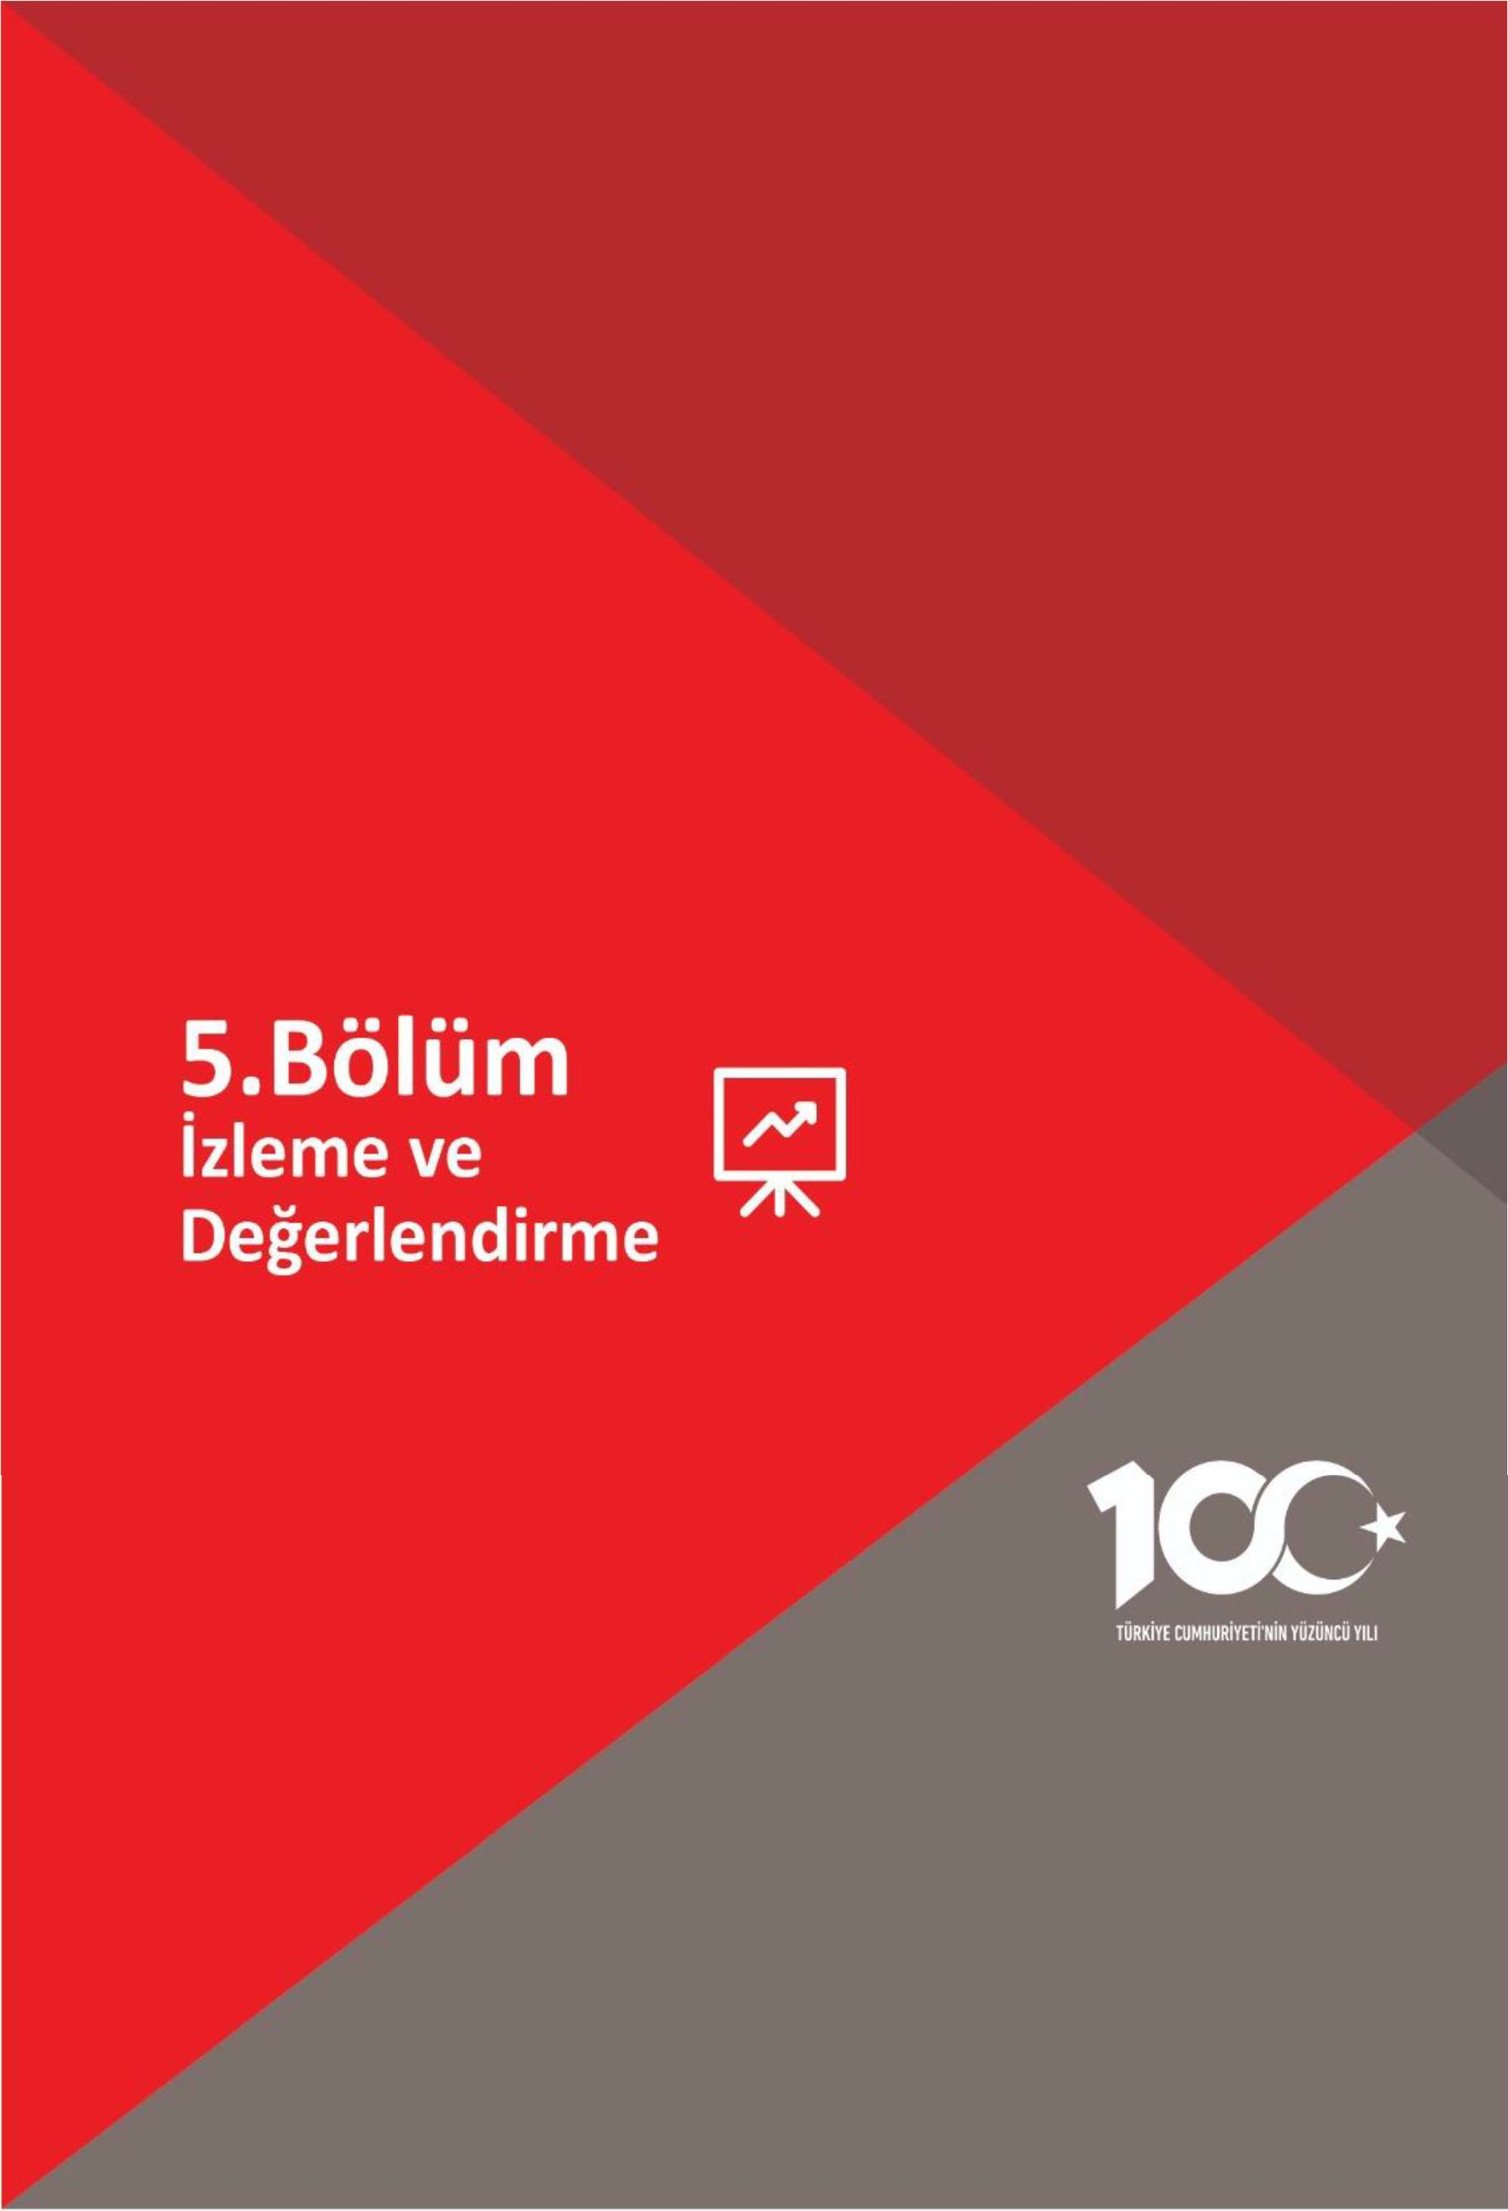

# İZLEME VE DEĞERLENDİRME

İzleme ve değerlendirme süreci kurumsal öğrenmeyi buna bağlı olarak da faaliyetlerin sürekli olarak iyileştirilmesini sağlar. İzleme ve değerlendirme faaliyetleri sonucunda elde edilen bilgiler kullanılarak stratejik plan gözden geçirilir, hedeflenen ve ulaşılan sonuçlar karşılaştırılır. Bu karşılaştırmalar sonucunda da gerekli görülen durumlarda stratejik planın güncellemesi kararı verilebilir.

**Hedefe İlişkin Değerlendirme:** Her yılın ilk altı ayında ilgili hedefe ait performans göstergelerinin performans düzeyi dikkate alınarak izlemenin yapıldığı yılın sonu itibarıyla hedeflenen değere ulaşılıp ulaşılmadığının analizi yapılır. Hedeflenen değere ulaşılmasını engelleyecek hususlar ve riskler varsa bunlar değerlendirilir. Hedeflenen değerlere ulaşılmasını sağlayacak temel tedbirler kısaca yer verilir.

Okul için izleme değerlendirme faaliyetleri Tablo 45’te örneklendirilmiş olan izleme ve değerlendirme şablonu kullanılarak her eğitim-öğretim dönemi sonunda bir kere olacak şekilde gerçekleştirilir. (6 ayda 1) Bu şablon ile planlanan hedefe ne oranda ulaşıldığı ve buna dair değerlendirmeler ifade edilir.

**Hedef Performansının Hesaplanması:** Gösterge değerlerinin kümülatif olarak belirlenmemesi durumunda hedef performansının hesaplanmasında izleme dönemindeki yıl sonu hedeflenen değer ile izleme dönemindeki gerçekleştirme değerinin kümülatif değeri baz alınır.

Bir göstergenin performansı % 100’ü aşabilir ancak hedef performansının ölçümünde bu değer 100 olarak alınır. Böylece diğer göstergelerin hedefe etkisinin doğru hesaplanması sağlanır.

Bir göstergenin performansı negatif değer alabilir. Ancak hedef performansının ölçümünde bu değer sıfır alınır. Böylece diğer göstergelerin hedefe etkisinin doğru hesaplanması sağlanır.

**2024-2028 Stratejik Planı İzleme ve Değerlendirme Modeli**

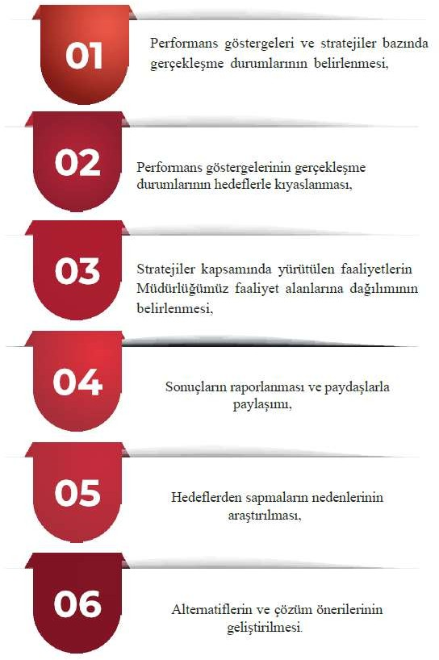

***İZLEME VE DEĞERLENDİRME SÜRECİNİN İŞLEYİŞİ***

İzleme ve değerlendirme sürecinin işleyişi ana hatları ile aşağıdaki şekilde özetlenmiştir: 2024–2028 Stratejik Planı’nda yer alan performans göstergelerinin gerçekleşme durumlarının tespiti yılda iki kez yapılacaktır. Ara izleme olarak nitelendirilebilecek yılın ilk altı aylık dönemini kapsayan birinci izleme kapsamında tüm amaç sorumluları, sorumlu oldukları göstergelerle ilgili gerçekleşme durumlarına ilişkin veriler “Stratejik Plan Sorumlu Müdür Yardımcısı” tarafından toplanarak performans hedeflerinin gerçekleşme durumları hakkında hazırlanan “Stratejik Plan İzleme Değerlendirme Raporu” okul müdürüne sunularak paydaşlarla paylaşılacaktır. Bu aşamada amaç; varsa öncelikle yıllık hedefler olmak üzere, hedeflere ulaşılmasının önündeki engelleri ve riskleri belirlemek ve yıllık hedeflere ulaşılmasını sağlamak üzere gerekli görülebilecek tedbirlerin alınmasıdır.

Şekil: İzleme ve Değerlendirme Süreci